

**ĐẠI HỌC QUỐC GIA TP.HỒ CHÍ MINH**

**TRƯỜNG ĐẠI HỌC CÔNG NGHỆ THÔNG TIN**

**TRUNG TÂM PHÁT TRIỂN CÔNG NGHỆ THÔNG TIN**



**Đề tài**

**TÌM HIỂU VỀ QUY TRÌNH NGHIỆP VỤ CỦA AMAZON**

**BÁO CÁO MÔN HỌC  
HỆ THỐNG QUẢN TRỊ QUI TRÌNH NGHIỆP VỤ**

Giảng viên hướng dẫn: **Ths.** **Hà Lê Hoài Trung**

Danh sách sinh viên thực hiện:

1. **Trần Văn Hoài – MSSV: 24410165**
2. **Phạm Trung Can – MSSV: 24410133**
3. **Huỳnh Hồng Vỹ - MSSV: 24410261**
4. **Mai Hoàng Đức Khải – MSSV: 24410175**
5. **Võ Ngọc Min Kiên – MSSV: 24410181**

**NHẬN XÉT CỦA GIÁO VIÊN HƯỚNG DẪN**

*Tp. Hồ Chí Minh, ngày … tháng … năm 20…*

**Người nhận xét**

*(Ký và ghi rõ họ tên)*

**BẢNG PHÂN CÔNG VÀ ĐÁNH GIÁ**

|  |  |  |  |  |
| --- | --- | --- | --- | --- |
| Họ và tên | MSSV | Vai trò | Công việc | Đánh giá |
| Trần Văn Hoài | 24410165 | Nhóm trưởng | - Lên kế hoạch tổng thể, phân công nhiệm vụ cho các thành viên.  - Tổng hợp nội dung và kiểm tra chất lượng toàn bộ đồ án.  - Làm việc chính với giảng viên hướng dẫn. | Hoàn thành |
| Phạm Trung Can | 24410133 | Thành viên | - Tìm hiểu mô hình tổ chức, quy trình nghiệp vụ tại Amazon (S-team, đăng ký người bán, phân tích lãng phí...).  - Phỏng vấn giả định và xây dựng sơ đồ BPMN. | Hoàn thành |
| Huỳnh Hồng Vỹ | 24410261 | Thành viên | - Thiết kế biểu mẫu, sơ đồ tổ chức, bảng biểu phụ lục.  - Trình bày PowerPoint và tài liệu Word theo đúng chuẩn. | Hoàn thành |
| Mai Hoàng Đức Khải | 24410175 | Thành viên | - Thu thập tài liệu về thuật ngữ, sổ tay, mô hình phân tích quy trình nghiệp vụ. | Hoàn thành |
| Võ Ngọc Min Kiên | 24410181 | Thành viên | - Phân tích các điểm lãng phí (MOVE - HOLD - OVERDO) theo từng quy trình. | Hoàn thành |

**LỜI CẢM ƠN**

Trước tiên, nhóm chúng em xin gửi lời cảm ơn chân thàn đến quý Thầy, Cô trường Đại học Công nghệ Thông tin, những người đã tận tình giảng dạy, hỗ trợ và tạo điều kiện thuận lợi cho nhóm trong quá trình học tập và thực hiện đồ án này.

Em cũng xin gửi lời cảm ơn sâu sắc đến Thầy Hà Lê Hoài Trung – giảng viên hướng dẫn đồ án môn Hệ Thống Quản Trị Quy Trình Nghiệp Vụ. Thầy không những chỉ giảng dạy chuyên môn và luôn sẵn sàng giúp đỡ, định hướng và đưa ra những góp ý chân thành, giúp nhóm em hoàn thiện đồ án một cách tốt nhất. Những bài học và sự tận tâm của thầy đã là động lực lớn giúp em phát triển khả năng phân tích và vận dụng kiến thức vào thực tế.

Dù đã cố gắng hết sức để hoàn thiện, nhưng chắc chắn đồ án vẫn còn những điểm chưa tốt. Em rất mong nhận được những ý kiến đóng góp quý báu từ quý thầy cô để em có thể cải thiện và hoàn thiện hơn trong những lần làm đồ án tiếp theo.

Cuối cùng, chúng em xin kính chúc Thầy thật nhiều sức khỏe, hạnh phúc và thành công trên con đường sự nghiệp giáo dục cao quý của mình.

Tp. Hồ Chí Minh, tháng 07 năm 2025.

**MỞ ĐẦU**

Trong bối cảnh nền kinh tế toàn cầu không ngừng phát triển và chuyển mình mạnh mẽ dưới tác động của công nghệ số, việc xây dựng và quản lý các quy trình nghiệp vụ một cách hiệu quả đang trở thành yếu tố then chốt giúp doanh nghiệp duy trì lợi thế cạnh tranh. Các hệ thống quản trị quy trình nghiệp vụ (Business Process Management – BPM) không chỉ giúp tự động hóa và tối ưu hóa quy trình, mà còn góp phần nâng cao hiệu suất, giảm thiểu sai sót và cải thiện trải nghiệm khách hàng.

Amazon, với vai trò là một trong những tập đoàn thương mại điện tử và công nghệ hàng đầu thế giới, đã ứng dụng hiệu quả các hệ thống quản trị quy trình nghiệp vụ vào gần như mọi hoạt động cốt lõi – từ quản lý chuỗi cung ứng, kho vận, dịch vụ khách hàng đến đề xuất sản phẩm và thanh toán. Việc vận hành trơn tru một hệ sinh thái phức tạp như vậy đòi hỏi các quy trình nghiệp vụ phải được thiết kế chặt chẽ, linh hoạt và có khả năng thích ứng cao.

Với lý do đó, nhóm chúng em thực hiện đồ án này nhằm tìm hiểu, phân tích và mô hình hóa một số quy trình nghiệp vụ tiêu biểu trong hệ thống của Amazon. Thông qua việc áp dụng kiến thức môn học Hệ thống quản trị quy trình nghiệp vụ, đồ án mong muốn mang đến cái nhìn rõ ràng hơn về cách thức vận hành của một doanh nghiệp thương mại điện tử hàng đầu, từ đó rút ra những bài học hữu ích có thể áp dụng trong thực tiễn.

**MỤC LỤC**

CHƯƠNG I. GIỚI THIỆU 12

I. Quy Trình Quản Lý 13

1. Quy trình Quản lý Chuỗi Cung ứng (Supply Chain Management): 13

1.1. Giới thiệu 13

1.2. Cấu trúc tổng thể chuỗi cung ứng của Amazon 13

1.3. Các bước chính trong quy trình quản lý chuỗi cung ứng 14

1.4. Đặc điểm nổi bật 15

1.5. Lợi ích chiến lược 15

2. Quy trình Quản lý Nhân sự (Human Resource Management) 16

2.1. Vai trò của quản lý nhân sự tại Amazon 16

2.2. Các giai đoạn chính trong quy trình quản lý nhân sự tại Amazon 16

2.3. Vai trò chiến lược của nhân sự trong phát triển Amazon 18

3. Quy trình Quản Lý Dữ Liệu và Phân tích (Data Analytics and Management) 19

3.1. Quy Trình Quản Lý Dữ Liệu 19

3.2. Quy Trình Phân Tích Dữ Liệu 20

3.3. Các công cụ và công nghệ tiêu biểu Amazon sử dụng 21

3.4. Lợi ích chiến lược từ quản lý và phân tích dữ liệu 22

II. QUY TRÌNH CỐT LÕI 23

1. Quy trình Đặt hàng và Thanh toán Trực tuyến (Order and Payment Processing) 23

2. Quy trình Giao hàng (Fulfillment and Delivery) 24

3. Quy trình Quản lý Hàng tồn kho (Inventory Management) 25

4. Quy trình Hỗ trợ Khách hàng (Customer Support) 25

III. QUY TRÌNH HỖ TRỢ 26

1. Quy trình Marketing và Quảng bá (Marketing and Promotion) 26

1.1. Chiến lược cá nhân hóa 26

1.2. Amazon Advertising 26

1.3. Sự kiện và chương trình khuyến mãi 27

1.4. Tận dụng nội dung và truyền thông 27

1.5. Đặc điểm nổi bật 28

1.6. Thách thức 28

2. Quy trình Phát triển Công nghệ (Technology Development) 28

2.1. Amazon Web Services (AWS) 29

2.2. Trí tuệ nhân tạo và Học máy 29

2.3. Tự động hóa và Robot 29

2.4. Giao hàng bằng Drone và Logistics 30

2.5. Bảo mật và quyền riêng tư 30

2.6. Điểm nổi bật: 30

2.7. Thách thức 30

3. Quản lý Hiệu quả Đối tác và Đảm bảo Chất lượng 31

3.1. Amazon Marketplace 31

3.2. Chương trình Fulfilled by Amazon (FBA) 31

3.3. Quản lý chuỗi cung ứng 32

3.4. Kiểm soát chất lượng 32

3.5. Chính sách hoàn trả và dịch vụ khách hàng 32

3.6. Điểm nổi bật 33

3.7. Thách thức 33

CHƯƠNG II. MÔ HÌNH HÓA QUY TRÌNH 33

I. Quy trình quản lý: Quản lý nhân sự 33

II. Quy trình cốt lõi: Quy trình đặt hàng trực tuyến trên website 35

III. Quy trình hỗ trợ: Quy trình hỗ trợ khách hàng 36

CHƯƠNG III. PHƯƠNG PHÁP THỰC HIỆN 38

I. Sơ đồ tổ chức hệ thống nghiệp vụ Amazon 38

1. Cấu trúc hội đồng quản trị 38

2. Cơ cấu Ban điều hành cấp cao của Amazon (Executive Leadership) 39

3. Nhóm lãnh đạo chiến lược cao nhất S‑Team của Amazon 40

II. Thuật ngữ, sổ tay và biểu mẫu 42

1. Thuật ngữ 42

2. Sổ tay 42

3. Biểu mẫu 42

III. Phỏng vấn - Danh sách câu hỏi định tính và định lượng cho các quy trình của Amazon 43

1. Câu hỏi định tính 43

2. Câu hỏi định lượng 44

CHƯƠNG IV. PHÂN TÍCH QUY TRÌNH 45

I. PHÂN TÍCH ĐỊNH TÍNH 45

1. Quy trình Quản lý Dữ liệu và Phân tích (Data Analytics and Management): 45

1.1. Phân tích giá trị gia tăng (Value Analysis) 45

1.2. Phân tích sự lãng phí (Waste Analysis) 46

2. Quy trình phát triển công nghệ (Technology Development): 48

2.1. Phân tích giá trị gia tăng (Value Analysis) 48

2.2. Phân tích sự lãng phí (Waste Analysis) 49

II. PHÂN TÍCH ĐỊNH LƯỢNG 51

1. Quy trình: Quản lý Chuỗi Cung Ứng (Supply Chain Management) 51

1.1. Phân tích theo Thời gian 51

1.2. Phân tích theo Chất lượng 51

1.3. Phân tích theo Chi phí 52

2. Quy trình: Quản lý Hàng tồn kho (Inventory Management) 53

2.1. Phân tích theo Thời gian 53

2.2. Phân tích theo Chất lượng 53

2.3. Phân tích theo Chi phí 54

**MỤC LỤC HÌNH ẢNH**

Hình 1. Sơ đồ kiến trúc 12

Hình 2. Sơ đồ chuỗi cung ứng 15

Hình 3. Quy trình quản lý nhân lực 16

Hình 4. Quy trình quản lý dữ liệu 20

Hình 5. Quy trình phân tích dữ liệu 21

Hình 6. Quy trình thu thập, xử lý và phân tích dữ liệu 22

Hình 7. Phương thức thanh toán trong mua hàng online 23

Hình 8. Quy trình FBA 24

Hình 9. Quy trình tuyển dụng và đào tạo nhân sự mới 34

Hình 10. Quy trình đặt hàng trực tuyến 36

Hình 11. Quy trình hỗ trợ khách hàng sau mua sắm 37

Hình 12. Cấu trúc hội đồng quản trị Amazon 39

Hình 13. Cơ cấu ban điều hành cấp cao Amazon 40

Hình 14. Nhóm lãnh đạo chiến lược S-team của Amazon 42

Hình 15. Mẫu đơn xin việc của Amazon 56

Hình 16. Mẫu phỏng vấn người bán hàng 57

Hình 17. Mẫu đăng ký thương hiệu 57

Hình 18. Mẫu đăng ký tài khoản Amazon 58

**DANH MỤC BẢNG**

Bảng 1. Quy trình quản lý chuỗi cung ứng 14

Bảng 2. Vai trò chiến lược của nhân sự trong phát triển Amazon 19

Bảng 3. Quy trình quản lý dữ liệu 20

Bảng 4. Quy trình phân tích dữ liệu 21

Bảng 5. Các bước trong quy trình tuyển dụng và đào tạo nhân sự mới 34

Bảng 6. Các bước trong quy trình mua hàng trực tuyến 35

Bảng 7. Các bước quy trình hỗ trợ khách hàng sau mua sắm 37

Bảng 8. Phân tích giá trị gia tăng của quy trình quản lý và phân tích dữ liệu 46

Bảng 9. Phân tích giá trị gia tăng của quy trình phát triển công nghệ 49

Bảng 10. Phân tích theo thời gian quy trình quản lý chuỗi cung ứng 51

Bảng 11. Phân tích theo chất lượng quy trình quản lý chuỗi cung ứng 52

Bảng 12. Phân tích theo chi phí quy trình quản lý chuỗi cung ứng 52

Bảng 13. Phân tích theo thời gian quy trình quản lý hàng tồn 53

Bảng 14. Phân tích theo chất lượng quy trình quản lý hàng tồn 54

Bảng 15. Phân tích theo chi phí quy trình quản lý hàng tồn 54

Bảng 16. Giải thích các thuật ngữ chuyên ngành 56

1. GIỚI THIỆU

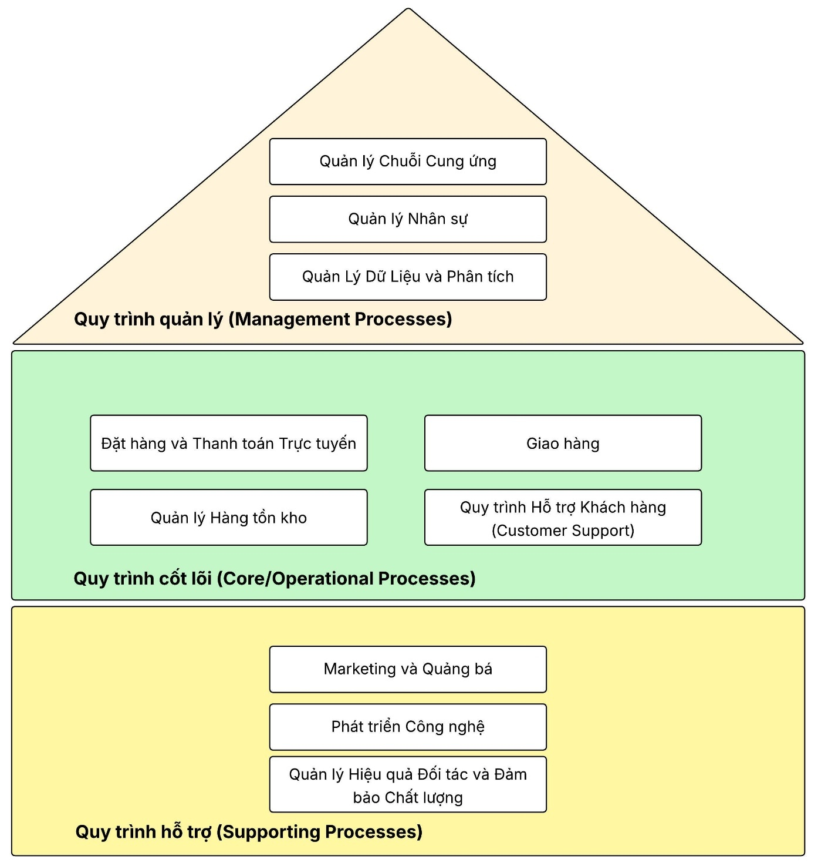

1. Sơ đồ kiến trúc
   1. Quy Trình Quản Lý

Các quy trình quản lý trong Amazon tập trung vào việc điều hành và duy trì các hoạt động kinh doanh, đảm bảo hiệu quả vận hành và chiến lược dài hạn. Dưới đây là ba quy trình quản lý tiêu biểu:

* + 1. ****Quy trình Quản lý Chuỗi Cung ứng (Supply Chain Management)****:
       1. Giới thiệu

Chuỗi cung ứng (Supply Chain) của Amazon là một trong những hệ thống phức tạp và hiệu quả nhất trên thế giới. Đây là quy trình cốt lõi giúp Amazon thực hiện lời hứa “giao hàng nhanh, chính xác, toàn cầu”, đồng thời giữ vững vị trí dẫn đầu trong ngành thương mại điện tử. Không chỉ là kênh vận chuyển hàng hóa, chuỗi cung ứng của Amazon còn là lợi thế cạnh tranh chiến lược nhờ vào tính tự động hóa, khả năng mở rộng và tích hợp công nghệ tiên tiến.

* + - 1. Cấu trúc tổng thể chuỗi cung ứng của Amazon

Amazon tích hợp nhiều thành phần trong chuỗi cung ứng thành một hệ sinh thái khép kín, bao gồm:

* Amazon Global Logistics (AGL): xử lý vận chuyển quốc tế.
* Amazon Warehousing and Distribution (AWD): lưu kho và phân phối hàng hóa.
* Fulfillment by Amazon (FBA): dịch vụ hoàn tất đơn hàng cho các đối tác bán hàng.
* Multi-Channel Fulfillment (MCF): giao hàng cho đơn từ các nền tảng khác ngoài Amazon.
* Seller Central: nền tảng theo dõi và quản lý hàng tồn kho theo thời gian thực.
  + - 1. Các bước chính trong quy trình quản lý chuỗi cung ứng

|  |  |  |
| --- | --- | --- |
| **STT** | **Bước** | **Mô tả** |
| 1 | Gửi hàng đến Amazon | Sử dụng Amazon Global Logistics hoặc đối tác vận chuyển để gửi hàng từ nhà cung cấp đến các trung tâm lưu kho AWD. |
| 2 | Lưu trữ và phân phối hàng hóa | Hàng hóa được lưu trữ với số lượng lớn tại kho AWD và có thể được phân phối đến các trung tâm hoàn thiện đơn hàng gần khách nhất. |
| 3 | |  | | --- | |  |   Tự động bổ sung hàng tồn kho | Hệ thống theo dõi tồn kho theo thời gian thực và tự động điều phối bổ sung hàng hóa đến kho phù hợp. |
| 4 | Hoàn tất đơn hàng | Khi có đơn đặt hàng, sản phẩm được chọn, đóng gói và giao bởi hệ thống FBA. Đơn từ nền tảng khác được xử lý bởi MCF. |
| 5 | Giao hàng đến khách hàng | Amazon sử dụng mạng lưới vận chuyển nội bộ (Amazon Logistics) và đối tác để giao hàng nhanh, chính xác. |
| 6 | Theo dõi và đánh giá hiệu suất | Hệ thống Seller Central theo dõi tồn kho, tốc độ giao hàng, tỷ lệ hoàn trả và phản hồi khách hàng để tối ưu hóa quy trình. |

1. Quy trình quản lý chuỗi cung ứng

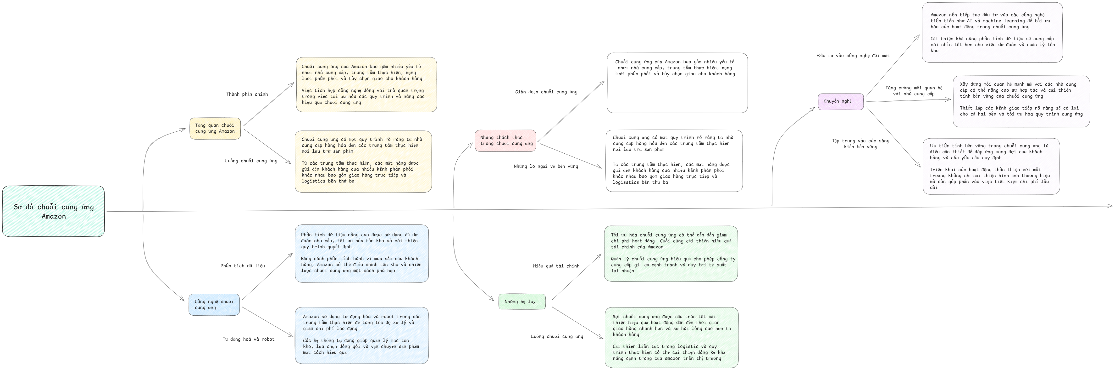

1. Sơ đồ chuỗi cung ứng
   * + 1. Đặc điểm nổi bật

* **Tự động hóa cao:** sử dụng robot Kiva, AI, thuật toán học máy để dự báo nhu cầu và phân phối hàng hóa.
* **Tích hợp sâu:** kết nối từ nhà cung cấp → kho → khách hàng trong một hệ thống thống nhất.
* **Linh hoạt theo mùa:** có thể mở rộng nhanh chóng vào các dịp cao điểm như Prime Day, Black Friday.
* **Giao hàng thần tốc:** đạt chuẩn giao hàng trong ngày hoặc trong 2 giờ tại một số khu vực.
  + - 1. Lợi ích chiến lược
* Giảm thiểu chi phí vận hành nhờ tối ưu lưu kho và vận chuyển.
* Tăng mức độ hài lòng khách hàng với tốc độ giao hàng nhanh, chính xác.
* Giúp các nhà bán hàng trên Amazon tận dụng cơ sở hạ tầng của Amazon để mở rộng kinh doanh.
* Hỗ trợ quản trị rủi ro chuỗi cung ứng hiệu quả hơn qua hệ thống giám sát theo thời gian thực.
  + 1. Quy trình Quản lý Nhân sự (Human Resource Management)
       1. Vai trò của quản lý nhân sự tại Amazon

Amazon là một tổ chức toàn cầu có lực lượng lao động hơn 1.5 triệu người. Với mô hình vận hành quy mô lớn, đa dạng vị trí, văn hóa linh hoạt và tốc độ phát triển nhanh chóng, Amazon đặc biệt chú trọng đến việc xây dựng một hệ thống quản lý nhân sự linh hoạt, minh bạch, tự động hóa và tập trung vào con người.

Vai trò chính của quản lý nhân sự tại Amazon không chỉ dừng lại ở tuyển dụng, mà còn kéo dài suốt vòng đời làm việc của nhân viên: từ tuyển chọn – hội nhập – đào tạo – đánh giá – phát triển – đến duy trì sự gắn kết và tinh thần làm việc.

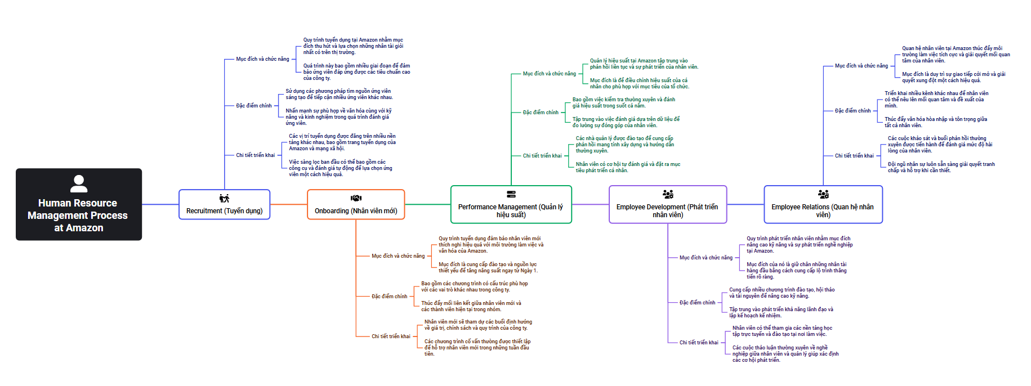

1. Quy trình quản lý nhân lực
   * + 1. Các giai đoạn chính trong quy trình quản lý nhân sự tại Amazon
          1. Tuyển dụng (Recruitment)

* Mục tiêu: Thu hút nhân sự tài năng toàn cầu, phù hợp với giá trị cốt lõi và văn hóa doanh nghiệp Amazon.
* Cách triển khai:
* Áp dụng công nghệ AI để sàng lọc hồ sơ và đề xuất ứng viên phù hợp.
* Quy trình phỏng vấn nhiều vòng, đánh giá kỹ năng, tư duy và tính cách qua tình huống thực tế.
* Tập trung vào tiêu chí “Customer Obsession” – luôn đặt khách hàng làm trung tâm trong mọi hành động.
* Đặc điểm nổi bật: Chủ động tìm kiếm ứng viên tiềm năng từ các trường đại học hàng đầu, tổ chức hackathon, và kết hợp LinkedIn, GitHub để đánh giá thực lực thực tế.
  + - * 1. Hội nhập nhân viên mới (Onboarding)
* Mục tiêu: Giúp nhân viên nhanh chóng thích nghi với công việc, hiểu văn hóa và quy trình nội bộ.
* Cách triển khai:
* Khóa đào tạo nhập môn “Day 1 Orientation” – nhấn mạnh văn hóa đổi mới và khách hàng là trung tâm.
* Cung cấp mentor đồng hành 3–6 tháng đầu tiên.
* Theo dõi mức độ thích nghi và tinh thần làm việc bằng hệ thống nội bộ.
* Đặc điểm nổi bật: Amazon ưu tiên truyền cảm hứng để nhân viên mới có tâm thế “hành động như người sáng lập”.
  + - * 1. Quản lý hiệu suất (Performance Management)
* Mục tiêu: Đo lường, cải thiện và phát triển hiệu suất cá nhân để đạt mục tiêu chung.
* Cách triển khai:
* Đánh giá dựa trên OKR (Objectives and Key Results) theo quý.
* Phản hồi 360 độ (peer feedback).
* Phân tích hiệu suất qua dữ liệu thời gian thực, số hóa KPI.
* Thưởng – phạt rõ ràng, gắn liền với kết quả thực tế.
* Đặc điểm nổi bật: Mỗi cá nhân được xem như “business owner” – chịu trách nhiệm cho chất lượng đầu ra của mình.
  + - * 1. Phát triển nhân viên (Employee Development)
* Mục tiêu: Khuyến khích học tập suốt đời, nâng cao năng lực lãnh đạo và kỹ năng nghề nghiệp.
* Cách triển khai:
* Chương trình Career Choice hỗ trợ học nghề cho nhân viên muốn thay đổi lộ trình.
* Amazon Technical Academy – đào tạo nội bộ cho các vị trí kỹ thuật.
* Đào tạo kỹ năng mềm, leadership qua mô hình học trực tuyến và mentor.
* Đặc điểm nổi bật: Amazon xây dựng con đường sự nghiệp cá nhân hóa (personalized career path).
  + - * 1. Quan hệ nhân viên (Employee Relations)
* Mục tiêu: Xây dựng môi trường làm việc tích cực, minh bạch và hạn chế xung đột.
* Cách triển khai:
* Khảo sát định kỳ mức độ hài lòng nhân viên (Pulse Survey).
* Thành lập đội phản hồi nhanh để giải quyết khiếu nại, mâu thuẫn trong vòng 48h.
* Tổ chức chương trình gắn kết, sức khỏe tinh thần, hoạt động công đoàn nội bộ.
* Đặc điểm nổi bật: Mọi nhân viên đều có quyền phản hồi và khiếu nại ẩn danh thông qua hệ thống nội bộ.
  + - 1. Vai trò chiến lược của nhân sự trong phát triển Amazon

|  |  |
| --- | --- |
| **Khía cạnh** | **Vai trò cụ thể** |
| Văn hóa doanh nghiệp | Duy trì nguyên tắc “Day 1” – luôn đổi mới như một công ty khởi nghiệp |
| Đổi mới sáng tạo | Tuyển và giữ chân nhân tài công nghệ, khoa học dữ liệu, logistics... |
| Tăng trưởng kinh doanh | Quản lý nhân sự gắn với mục tiêu tài chính, hiệu suất vận hành |
| Thích ứng thị trường | Linh hoạt tái cấu trúc đội nhóm theo nhu cầu sản phẩm, dịch vụ |
| Gắn kết con người | Xây dựng môi trường làm việc đề cao sự chính trực, minh bạch, đa dạng |

1. Vai trò chiến lược của nhân sự trong phát triển Amazon
   * 1. Quy trình Quản Lý Dữ Liệu và Phân tích (Data Analytics and Management)

Trong kỷ nguyên chuyển đổi số, dữ liệu được ví như “dầu mỏ mới” giúp các doanh nghiệp cạnh tranh và phát triển bền vững. Tại Amazon, dữ liệu không chỉ là sản phẩm phụ của các hoạt động kinh doanh mà là nguồn lực chiến lược, được thu thập, lưu trữ, phân tích và tận dụng để ra quyết định nhanh chóng, chính xác và cá nhân hóa trải nghiệm khách hàng.

Amazon sở hữu một trong những hệ thống quản lý dữ liệu lớn nhất thế giới với khả năng xử lý hàng tỷ điểm dữ liệu mỗi ngày, được tích hợp vào mọi quy trình nghiệp vụ: từ bán hàng, quản lý kho, logistics, đến nhân sự và dịch vụ khách hàng.

* + - 1. Quy Trình Quản Lý Dữ Liệu

|  |  |
| --- | --- |
| **Thành phần** | **Vai trò** |
| Thu thập dữ liệu (Data Collection) | Tự động hóa việc thu thập từ hệ thống trang web, ứng dụng, thiết bị IoT, giao dịch người dùng. |
| Lưu trữ dữ liệu (Data Storage) | Sử dụng hệ thống Amazon Web Services (AWS) – như S3, Redshift, DynamoDB – để lưu trữ hàng petabyte dữ liệu. |
| Phân tích dữ liệu (Data Analytics) | Dùng AI/ML để phân tích hành vi khách hàng, tối ưu vận hành, dự báo nhu cầu. |
| Quản trị dữ liệu (Data Governance) | Đảm bảo dữ liệu sạch, chính xác, bảo mật và tuân thủ luật định (ví dụ: GDPR, CCPA) |
| Khai thác dữ liệu (Data Utilization) | Tích hợp vào các quy trình ra quyết định: gợi ý sản phẩm, định giá động, tối ưu quảng cáo... |

1. Quy trình quản lý dữ liệu

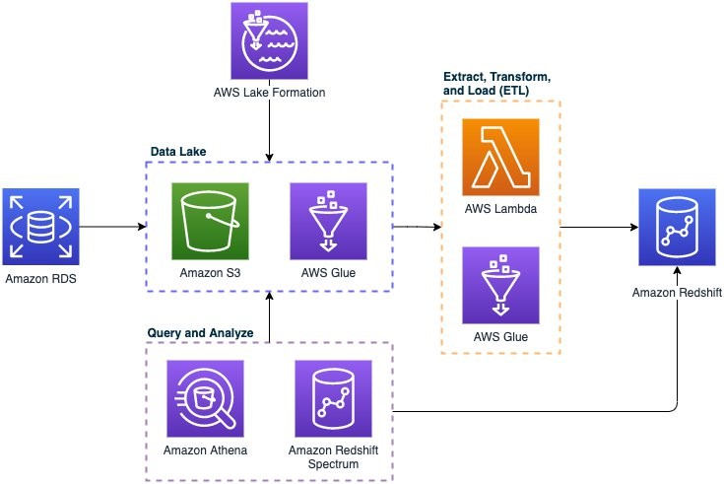

1. Quy trình quản lý dữ liệu
   * + 1. Quy Trình Phân Tích Dữ Liệu

|  |  |
| --- | --- |
| **Bước** | **Nội dung** |
| 1 | Thu thập dữ liệu người dùng từ các điểm chạm (web, app, voice) |
| 2 | Làm sạch và xử lý dữ liệu bằng pipeline tự động |
| 3 | Lưu trữ dữ liệu vào hệ thống đám mây (AWS S3/Redshift) |
| 4 | Phân tích dữ liệu bằng các mô hình AI/ML để phân loại, dự báo |
| 5 | Kết quả phân tích được sử dụng để ra quyết định: cá nhân hóa trang chủ, đề xuất sản phẩm, thay đổi mức tồn kho, điều chỉnh giá |

1. Quy trình phân tích dữ liệu

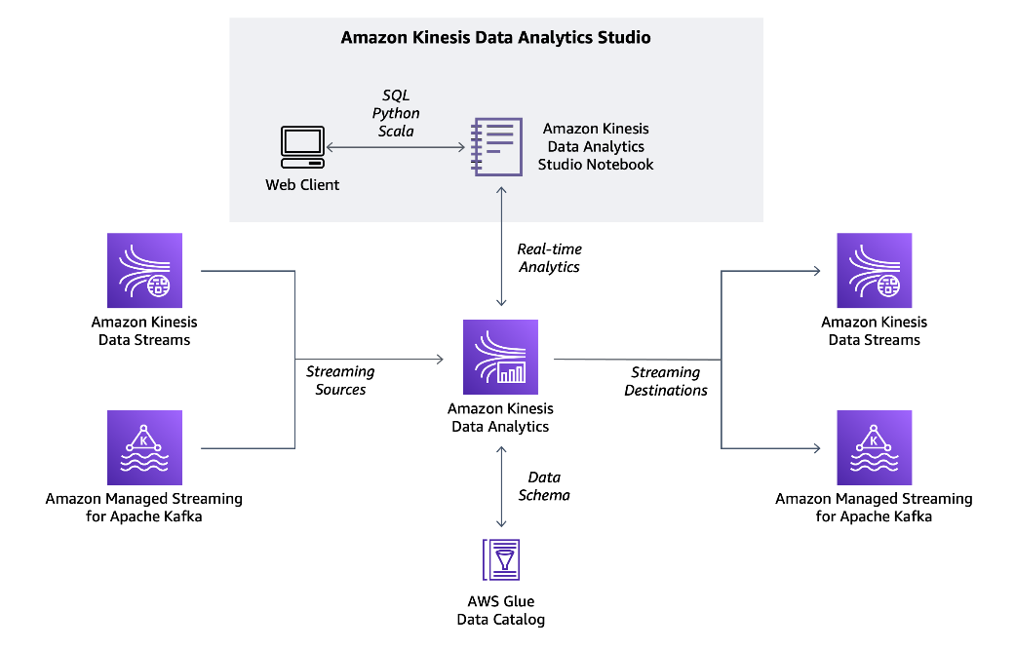

1. Quy trình phân tích dữ liệu
   * + 1. Các công cụ và công nghệ tiêu biểu Amazon sử dụng

* Amazon SageMaker: đào tạo và triển khai mô hình học máy.
* Amazon Redshift: kho dữ liệu phân tích tốc độ cao.
* Amazon QuickSight: trực quan hóa dữ liệu cho người không chuyên.
* Personalize & Forecast APIs: gợi ý sản phẩm và dự đoán nhu cầu khách hàng theo thời gian thực.
  + - 1. Lợi ích chiến lược từ quản lý và phân tích dữ liệu
* Cá nhân hóa trải nghiệm người dùng: Mỗi khách hàng được hiển thị nội dung phù hợp với hành vi và sở thích riêng.
* Dự báo nhu cầu chính xác: Giúp tối ưu tồn kho, vận chuyển và giảm chi phí logistics.
* Cải thiện tốc độ ra quyết định: Hệ thống cung cấp dữ liệu thời gian thực cho các nhà quản lý.
* Tối ưu chi phí tiếp thị: Phân tích hành vi giúp xác định nhóm khách hàng tiềm năng, giảm lãng phí quảng cáo.
* Phát hiện bất thường và gian lận: Dùng thuật toán để tự động phát hiện giao dịch đáng ngờ.

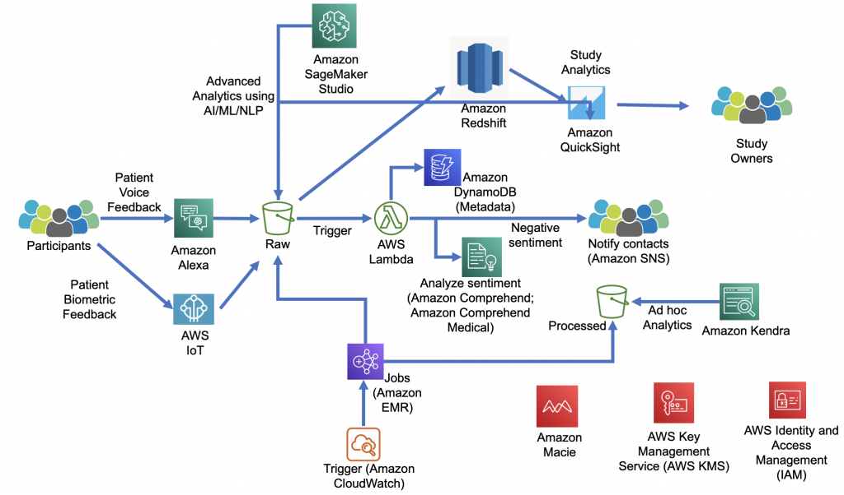

1. Quy trình thu thập, xử lý và phân tích dữ liệu
   1. QUY TRÌNH CỐT LÕI

Các quy trình cốt lõi của Amazon là những hoạt động chính tạo ra giá trị cho khách hàng và đóng góp trực tiếp vào doanh thu của công ty. Dưới đây là bốn quy trình cốt lõi:

* + 1. Quy trình Đặt hàng và Thanh toán Trực tuyến (Order and Payment Processing)
* Cho phép người dùng hoàn tất đơn hàng chỉ với vài cú nhấp chuột, đồng thời đảm bảo an toàn, minh bạch và thuận tiện trong thanh toán.
* Các bước chính:
* Người dùng đăng nhập và chọn sản phẩm trên giao diện website/app
* Thêm sản phẩm vào giỏ hàng, lựa chọn địa chỉ nhận và hình thức thanh toán
* Hệ thống xác thực thông tin và kiểm tra tính khả dụng trong kho
* Thanh toán qua Amazon Pay, thẻ tín dụng hoặc ví liên kết
* Hệ thống gửi email xác nhận và tự động chuyển đơn đến khâu Fulfillment
* Các công nghệ sử dụng: Amazon Pay, các API bảo mật PCI-DSS, cơ chế “1-click ordering”, AI chống gian lận thanh toán.

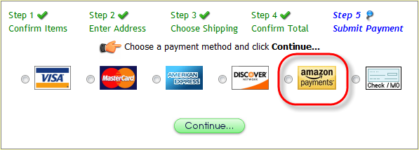

1. Phương thức thanh toán trong mua hàng online
   * 1. Quy trình Giao hàng (Fulfillment and Delivery)

* Đảm bảo giao hàng đúng thời gian cam kết, tiết kiệm chi phí và nâng cao sự hài lòng của khách hàng.
* Các bước chính:
* Nhận đơn từ hệ thống bán hàng
* Lựa chọn kho gần nhất và tự động tạo lệnh đóng gói
* Robot chọn hàng, đóng gói và in nhãn vận chuyển
* Giao cho Amazon Logistics hoặc đối tác như UPS, FedEx
* Gửi thông báo và mã theo dõi cho khách hàng
* Các công nghệ sử dụng: **Fulfillment by Amazon (FBA):** Nhà bán hàng gửi sản phẩm về kho Amazon, còn việc giao hàng do Amazon xử lý hoàn toàn.

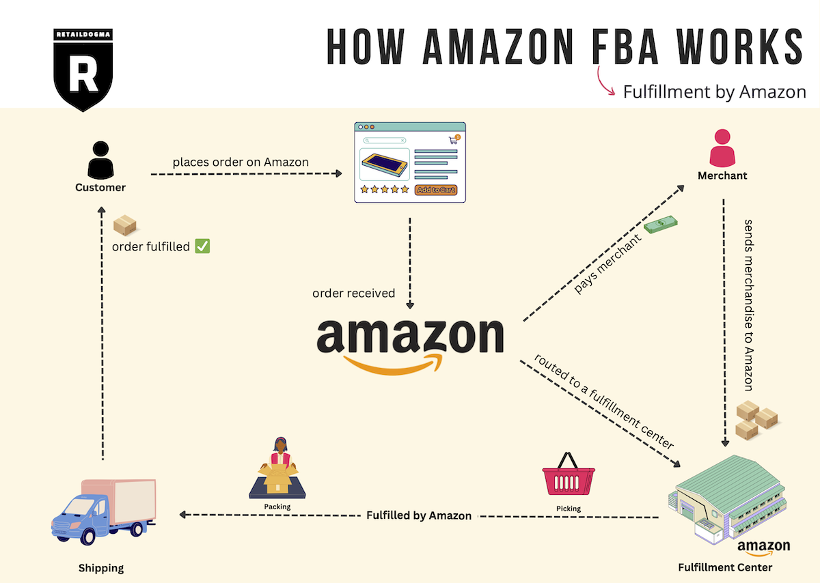

1. Quy trình FBA
   * 1. Quy trình Quản lý Hàng tồn kho (Inventory Management)

* Cân bằng giữa mức tồn kho tối ưu và khả năng đáp ứng nhanh đơn hàng, tránh thiếu hàng hoặc tồn kho dư thừa.
* Các hoạt động chính:
* Dự báo nhu cầu bằng AI/ML.
* Điều chuyển nội bộ giữa các kho theo thời gian thực.
* Định lượng tồn kho tối ưu dựa trên lịch sử tiêu thụ, xu hướng thị trường và mùa vụ.
* Tự động đặt hàng bổ sung từ nhà cung cấp.
* Công nghệ sử dụng: Amazon Forecast, AWS IoT để theo dõi từng đơn vị sản phẩm.
  + 1. Quy trình Hỗ trợ Khách hàng (Customer Support)
* Đảm bảo khách hàng luôn được hỗ trợ nhanh chóng, hiệu quả và nhất quán ở mọi kênh liên hệ.
* Các kênh hỗ trợ:
* Chatbot AI 24/7 (Alexa, Live Chat).
* Trung tâm cuộc gọi.
* Giao diện "Trợ giúp" trong tài khoản người dùng.
* Hệ thống hoàn trả hàng hóa tự động.
* Mô hình vận hành
* **Omnichannel Support:** Thống nhất dữ liệu khách hàng trên các kênh, đảm bảo cá nhân hóa phản hồi.
* **Machine Learning Feedback Analysis:** Tự động phân tích phản hồi người dùng để cải tiến dịch vụ.
  1. QUY TRÌNH HỖ TRỢ

Quy trình hỗ trợ là các hoạt động không trực tiếp tạo ra doanh thu, nhưng đóng vai trò duy trì, phát triển và nâng cao chất lượng của các quy trình cốt lõi. Với Amazon – một tập đoàn công nghệ toàn cầu – các quy trình hỗ trợ như marketing, phát triển công nghệ, và quản lý đối tác đóng vai trò thiết yếu giúp tạo lợi thế cạnh tranh dài hạn.

* + 1. Quy trình Marketing và Quảng bá (Marketing and Promotion)

Amazon đã xây dựng một hệ sinh thái marketing tiên tiến, tập trung vào việc tối ưu hóa trải nghiệm khách hàng thông qua dữ liệu và công nghệ. Quy trình này không chỉ nhằm tăng doanh số mà còn củng cố lòng trung thành của khách hàng và mở rộng thị phần.

* + - 1. Chiến lược cá nhân hóa
* Amazon sử dụng thuật toán học máy để phân tích lịch sử mua sắm, tìm kiếm, và thậm chí các sản phẩm khách hàng xem nhưng không mua. Hệ thống đề xuất sản phẩm (recommendation engine) được cho là đóng góp khoảng 35% doanh thu của Amazon, theo các ước tính từ các nguồn công khai.
* Ví dụ: Khi khách hàng tìm kiếm một sản phẩm như "tai nghe không dây", Amazon không chỉ hiển thị các sản phẩm phù hợp mà còn gợi ý các phụ kiện liên quan (như hộp đựng tai nghe) dựa trên dữ liệu hành vi.
* Công cụ như Amazon Personalize (một dịch vụ AWS) được tích hợp để cung cấp các đề xuất cá nhân hóa không chỉ trên trang web mà còn qua email, thông báo ứng dụng, và quảng cáo.
  + - 1. Amazon Advertising
* Nền tảng quảng cáo của Amazon (Sponsored Products, Sponsored Brands, Sponsored Display) cho phép các nhà bán hàng trả tiền để sản phẩm của họ xuất hiện ở vị trí nổi bật trên trang tìm kiếm hoặc trang sản phẩm. Doanh thu từ quảng cáo của Amazon đạt khoảng 46,9 tỷ USD trong năm 2023, theo báo cáo tài chính, và dự kiến tiếp tục tăng trưởng.
* Amazon sử dụng mô hình đấu giá từ khóa (keyword bidding) tương tự Google Ads, nhưng tích hợp trực tiếp vào nền tảng thương mại điện tử, giúp tăng tỷ lệ chuyển đổi vì khách hàng đã có ý định mua sắm.
* Amazon DSP (Demand-Side Platform) cho phép quảng cáo hiển thị trên các trang web bên ngoài, nhắm mục tiêu dựa trên dữ liệu người dùng Amazon.
  + - 1. Sự kiện và chương trình khuyến mãi
* Prime Day: Sự kiện này không chỉ thúc đẩy doanh số mà còn tăng số lượng thành viên Prime. Trong năm 2023, Prime Day tạo ra doanh thu ước tính hơn 12 tỷ USD trong 48 giờ, theo Digital Commerce 360.
* Các chương trình giảm giá định kỳ như Lightning Deals (ưu đãi giới hạn thời gian) được thiết kế để kích thích mua sắm nhanh chóng, tận dụng tâm lý FOMO (fear of missing out) của khách hàng.
* Amazon cũng tích hợp các ưu đãi vào dịch vụ Prime, như giảm giá độc quyền hoặc giao hàng miễn phí, để khuyến khích khách hàng đăng ký và duy trì tư cách thành viên.
  + - 1. Tận dụng nội dung và truyền thông
* Amazon Prime Video không chỉ là dịch vụ giải trí mà còn là công cụ marketing gián tiếp, giúp tăng thời gian khách hàng tương tác với thương hiệu Amazon.
* Amazon hợp tác với các influencer và sử dụng các nền tảng xã hội như Instagram, TikTok để quảng bá sản phẩm, đặc biệt là các thương hiệu riêng như Amazon Essentials hoặc AmazonBasics.
* Chương trình Amazon Influencer Program cho phép các nhà sáng tạo nội dung kiếm hoa hồng bằng cách giới thiệu sản phẩm, mở rộng phạm vi tiếp cận của Amazon.
  + - 1. Đặc điểm nổi bật
* Amazon tích hợp dữ liệu khách hàng vào mọi khía cạnh của chiến lược marketing, từ quảng cáo đến khuyến mãi, tạo ra một hệ thống tự động hóa hiệu quả.
* Sự kiện như Prime Day không chỉ tăng doanh thu mà còn củng cố hình ảnh thương hiệu toàn cầu.
* Nền tảng quảng cáo tích hợp trực tiếp vào quy trình mua sắm, giúp tăng tỷ lệ chuyển đổi so với các nền tảng quảng cáo bên ngoài.
  + - 1. Thách thức
* Cạnh tranh với các gã khổng lồ quảng cáo như Google và Meta, đặc biệt trong việc thu hút ngân sách quảng cáo từ các thương hiệu lớn.
* Nguy cơ làm phiền khách hàng với quảng cáo quá mức hoặc các đề xuất không chính xác.
* Các vấn đề pháp lý liên quan đến việc sử dụng dữ liệu khách hàng cho mục đích marketing, đặc biệt tại các thị trường có quy định nghiêm ngặt như EU (GDPR).
  + 1. Quy trình Phát triển Công nghệ (Technology Development)

Amazon không chỉ là một công ty thương mại điện tử mà còn là một công ty công nghệ hàng đầu, với việc phát triển công nghệ là yếu tố cốt lõi để duy trì lợi thế cạnh tranh. Quy trình này bao gồm việc đầu tư vào R&D, tích hợp công nghệ vào chuỗi cung ứng, và tạo ra các sản phẩm/dịch vụ mới.

* + - 1. Amazon Web Services (AWS)
* AWS là xương sống công nghệ của Amazon, cung cấp cơ sở hạ tầng cho các dịch vụ nội bộ (như trang web Amazon.com) và bên ngoài (hàng triệu doanh nghiệp trên toàn cầu). Trong năm 2023, AWS đóng góp khoảng 90,8 tỷ USD doanh thu, chiếm hơn 15% tổng doanh thu của Amazon.
* AWS hỗ trợ các công nghệ như AI, học máy, và phân tích dữ liệu lớn, giúp Amazon tối ưu hóa quy trình kinh doanh và cung cấp các dịch vụ như Amazon SageMaker (dành cho phát triển AI) hay Amazon Redshift (phân tích dữ liệu).
* AWS cũng cho phép Amazon thử nghiệm các công nghệ mới với chi phí thấp, chẳng hạn như phát triển trợ lý ảo Alexa hoặc các giải pháp IoT.
  + - 1. Trí tuệ nhân tạo và Học máy
* Amazon sử dụng AI để tối ưu hóa mọi khía cạnh của hoạt động kinh doanh, từ dự đoán nhu cầu sản phẩm, quản lý kho bãi, đến định giá động (dynamic pricing). Ví dụ, giá sản phẩm trên Amazon có thể thay đổi nhiều lần trong ngày dựa trên cung cầu và hành vi khách hàng.
* Alexa, trợ lý ảo của Amazon, được tích hợp vào các thiết bị như Echo, Fire TV, và thậm chí ô tô, mở rộng hệ sinh thái công nghệ của Amazon.
* Các công cụ như Amazon Fraud Detector và Amazon Forecast sử dụng học máy để phát hiện gian lận và dự đoán xu hướng kinh doanh, giúp Amazon và đối tác giảm rủi ro.
  + - 1. Tự động hóa và Robot
* Amazon đã triển khai hơn 750.000 robot trong các trung tâm phân phối trên toàn cầu (tính đến năm 2023), bao gồm robot Kiva để di chuyển hàng hóa và máy móc đóng gói tự động. Điều này giúp giảm thời gian xử lý đơn hàng xuống còn vài giờ.
* Công nghệ “Just Walk Out” (sử dụng camera và cảm biến) được áp dụng trong các cửa hàng Amazon Go, cho phép khách hàng mua sắm mà không cần quầy thanh toán.
  + - 1. Giao hàng bằng Drone và Logistics
* Amazon Prime Air, dự án giao hàng bằng drone, đã bắt đầu thử nghiệm tại một số khu vực ở Mỹ. Mục tiêu là giao hàng trong vòng 30 phút cho các đơn hàng nhỏ.
* Amazon cũng phát triển mạng lưới logistics riêng, với các trung tâm phân phối (fulfillment centers), trạm giao hàng (delivery stations), và đội xe giao hàng để giảm phụ thuộc vào các nhà cung cấp như UPS hay FedEx.
  + - 1. Bảo mật và quyền riêng tư
* Amazon đầu tư mạnh vào bảo mật dữ liệu, với các công nghệ mã hóa và xác thực đa yếu tố để bảo vệ thông tin khách hàng.
* Tuy nhiên, Amazon cũng đối mặt với chỉ trích về việc thu thập dữ liệu người dùng qua Alexa và các thiết bị khác, dẫn đến các cuộc điều tra từ các cơ quan quản lý.
  + - 1. Điểm nổi bật:
* AWS cung cấp nền tảng mạnh mẽ để thử nghiệm và triển khai công nghệ mới, giúp Amazon duy trì vị thế dẫn đầu trong đổi mới.
* Tự động hóa giúp Amazon tối ưu hóa chi phí và tốc độ, đặc biệt trong logistics và kho bãi.
* Văn hóa “Day 1” khuyến khích đội ngũ kỹ sư liên tục đổi mới và thử nghiệm các ý tưởng mới.
  + - 1. Thách thức
* Chi phí R&D cao, với Amazon chi hơn 73 tỷ USD cho nghiên cứu và phát triển trong năm 2022, theo báo cáo tài chính.
* Các vấn đề pháp lý liên quan đến quyền riêng tư dữ liệu và cạnh tranh không lành mạnh, đặc biệt khi AWS chiếm ưu thế trong thị trường điện toán đám mây.
* Cần cân bằng giữa việc đầu tư vào công nghệ mới (như drone) và đảm bảo tính khả thi kinh tế.
  + 1. Quản lý Hiệu quả Đối tác và Đảm bảo Chất lượng

Amazon vận hành một mạng lưới đối tác phức tạp, từ nhà bán hàng, nhà cung cấp, đến các công ty logistics. Quy trình này tập trung vào việc xây dựng mối quan hệ bền vững với đối tác và đảm bảo chất lượng sản phẩm/dịch vụ để duy trì lòng tin của khách hàng.

* + - 1. Amazon Marketplace
* Amazon Marketplace cho phép hơn 2 triệu nhà bán hàng bên thứ ba (third-party sellers) hoạt động trên nền tảng, chiếm khoảng 60% tổng doanh số bán hàng của Amazon vào năm 2023.
* Các công cụ như Seller Central cung cấp cho nhà bán hàng khả năng quản lý danh mục, theo dõi hiệu suất, và tối ưu hóa giá cả. Amazon cũng cung cấp dữ liệu phân tích để giúp nhà bán hàng cải thiện chiến lược kinh doanh.
* Tuy nhiên, Amazon cạnh tranh trực tiếp với các nhà bán hàng thông qua các thương hiệu riêng như AmazonBasics, dẫn đến một số tranh cãi về công bằng.
  + - 1. Chương trình Fulfilled by Amazon (FBA)
* FBA cho phép nhà bán hàng lưu trữ sản phẩm trong kho của Amazon, nơi Amazon xử lý đóng gói, giao hàng, và dịch vụ khách hàng. Điều này giúp nhà bán hàng tập trung vào phát triển sản phẩm và marketing.
* FBA cũng tăng khả năng sản phẩm được gắn nhãn “Prime”, giúp tăng độ tin cậy và khả năng hiển thị trên nền tảng.
* Tuy nhiên, chi phí FBA có thể cao, đặc biệt với các nhà bán hàng nhỏ, và Amazon áp dụng các tiêu chuẩn nghiêm ngặt về đóng gói và chất lượng.
  + - 1. Quản lý chuỗi cung ứng
* Amazon vận hành hơn 185 trung tâm phân phối và hàng nghìn trạm giao hàng trên toàn cầu, tạo ra một mạng lưới logistics phức tạp nhưng hiệu quả.
* Công nghệ như hệ thống quản lý kho (Warehouse Management System) và AI dự đoán nhu cầu giúp Amazon tối ưu hóa lượng tồn kho và giảm thời gian giao hàng.
* Amazon cũng hợp tác với các đối tác logistics bên ngoài nhưng đang xây dựng đội xe và máy bay riêng để giảm phụ thuộc.
  + - 1. Kiểm soát chất lượng
* Amazon sử dụng các công cụ như Amazon Brand Registry để bảo vệ thương hiệu và ngăn chặn hàng giả.
* Hệ thống đánh giá và phản hồi từ khách hàng được tích hợp để giám sát chất lượng sản phẩm. Các sản phẩm nhận đánh giá thấp hoặc vi phạm chính sách có thể bị gỡ bỏ.
* Amazon cũng áp dụng các quy trình kiểm tra ngẫu nhiên trong kho để đảm bảo sản phẩm đáp ứng tiêu chuẩn.
  + - 1. Chính sách hoàn trả và dịch vụ khách hàng
* Amazon nổi tiếng với chính sách hoàn trả dễ dàng, thường cho phép khách hàng trả hàng trong vòng 30 ngày mà không cần lý do. Điều này giúp xây dựng niềm tin nhưng cũng tạo áp lực lên các nhà bán hàng.
* Dịch vụ khách hàng của Amazon hoạt động 24/7, hỗ trợ qua điện thoại, chat, và email, với sự hỗ trợ từ AI để xử lý các yêu cầu đơn giản.
  + - 1. Điểm nổi bật
* Mạng lưới đối tác rộng lớn giúp Amazon cung cấp hàng triệu sản phẩm đa dạng, đáp ứng nhu cầu của nhiều phân khúc khách hàng.
* FBA và các công cụ hỗ trợ nhà bán hàng giúp đơn giản hóa quy trình kinh doanh, đặc biệt cho các doanh nghiệp nhỏ.
* Chính sách tập trung vào khách hàng (customer obsession) giúp Amazon duy trì lòng tin và sự hài lòng.
  + - 1. Thách thức
* Quản lý chất lượng từ hàng triệu nhà bán hàng là một thách thức lớn, đặc biệt với vấn đề hàng giả và sản phẩm kém chất lượng.
* Xung đột lợi ích khi Amazon cạnh tranh với các nhà bán hàng thông qua các thương hiệu riêng.
* Các cáo buộc về điều kiện làm việc khắc nghiệt trong kho bãi và áp lực lên các đối tác logistics đã gây tranh cãi.

1. MÔ HÌNH HÓA QUY TRÌNH
   1. Quy trình quản lý: Quản lý nhân sự

**Mục tiêu:** Xây dựng một hệ thống nhân sự toàn cầu bền vững, hiệu quả và linh hoạt – nơi mỗi nhân viên được tuyển chọn, phát triển và giữ chân theo định hướng dữ liệu, phù hợp với văn hóa đổi mới liên tục của Amazon.

**Các thành phần tham gia**

* Bộ phận Nhân sự (HR)
* Bộ phân chuyên môn
* Hệ thống đánh giá nội bộ (HRIS)
* Ứng viên

**Chi tiết các bước**

|  |  |
| --- | --- |
| **STT** | **Diễn giải** |
| 1 | Tiếp nhận nhu cầu bổ sung nhân sự từ các bộ phận |
| 2 | Đăng tuyến và tiếp nhận hồ sơ qua các nên tảng (Amazon Jobs, Linkedln, nội bộ) |
| 3 | Sàng lọ sơ bộ bằng AI (lọc các hồ sơ không đạt yêu cầu. Sau đó HR kiểm tra lại |
| 4 | Phỏng vấn nhiều vòng: kỹ thuật, hành vi, văn hóa,… |
| 5 | Ra quyết định tuyển dụng |
| 6 | Đào tạo nhân viên mới về văn hóa Amazon và các kỹ năng |
| 7 | Theo dõi hiệu suất: Áp dụng OKR/KPI, feedback 360 độ, đánh giá định kỳ mỗi quý. |

1. Các bước trong quy trình tuyển dụng và đào tạo nhân sự mới

**Điểm mạnh của quy trình**

* Tích hợp công nghệ (AI + HRIS).
* Tính tự động hóa và cá nhân hóa cao.
* Mô hình đào tạo theo hướng nghề nghiệp (career pathing)

**Sơ đồ BPMN**

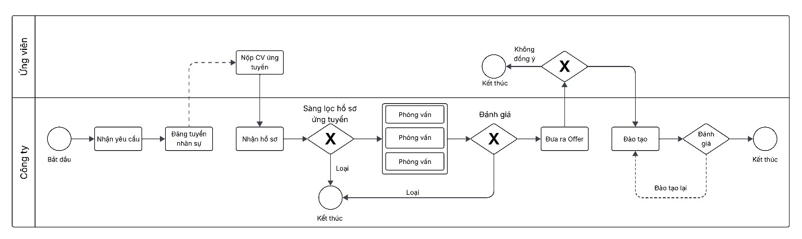

1. Quy trình tuyển dụng và đào tạo nhân sự mới
   1. Quy trình cốt lõi: Quy trình đặt hàng trực tuyến trên website

**Mục tiêu:** Tối ưu trải nghiệm người dùng bằng quy trình bán hàng nhanh, tiện lợi, an toàn và chính xác, góp phần nâng cao tỷ lệ chuyển đổi và tăng doanh thu.

**Các thành phần tham gia**

* Khách hàng
* Hệ thống bán hàng Amazon
* Cổng thanh toán Amazon Pay
* Hệ thống kiểm kho
* Bộ phận Fulfillment (đóng gói, vận chuyển)

**Chi tiết các bước**

|  |  |
| --- | --- |
| **STT** | **Diễn giải** |
| 1 | Người dùng đăng nhập vào amazon |
| 2 | Tìm kiếm, chọn và thêm sản phẩm vào giỏ hàng |
| 3 | Xác nhận giỏ hàng, lựa chọn địa chỉ nhận hàng |
| 4 | Chọn phương thức thanh toán (Amazon Pay, thẻ tín dúng, ví liên kết,…) |
| 5 | Hệ thống kiểm tra tồn kho, nếu đủ cho phép thực hiện tiếp |
| 6 | Tiến hành thanh toán |
| 7 | Gửi email xác nhận, cập nhật trạng thái đơn hàng trên hệ thống |
| 8 | Chuyển đơn sang kho hàng để xử lý vận chuyển |
| 9 | Nhận đơn hàng |

1. Các bước trong quy trình mua hàng trực tuyến

**Đặc điểm nổi bật**

* Tự động kiểm kho theo thời gian thực.
* Hệ thống gợi ý sản phẩm đi kèm.
* Thanh toán 1-click với người dùng đăng ký Prime.

**Sơ đồ BPMN**

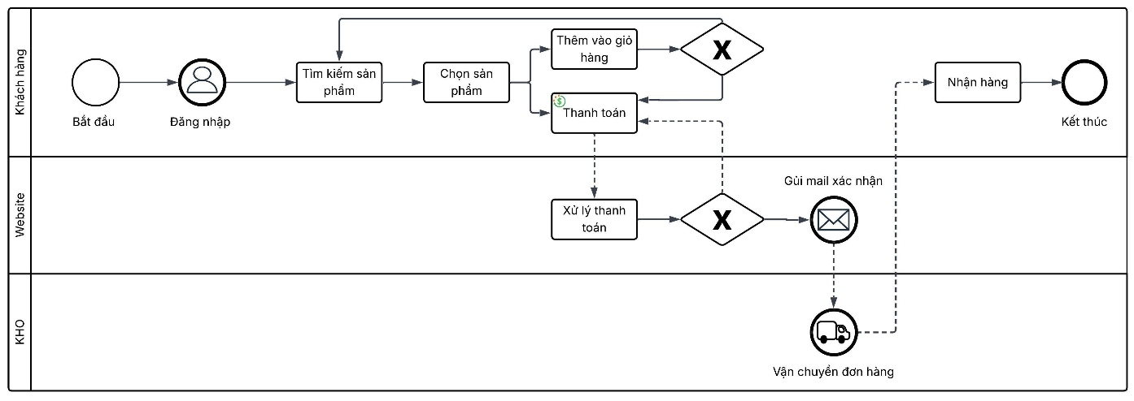

1. Quy trình đặt hàng trực tuyến
   1. Quy trình hỗ trợ: Quy trình hỗ trợ khách hàng

**Mục tiêu:** Cung cấp dịch vụ hỗ trợ 24/7, chính xác, cá nhân hóa và chủ động, giúp Amazon xây dựng niềm tin, giữ chân khách hàng và giảm thiểu chi phí hậu mãi.

**Các thành phần tham gia:**

* Khách hàng
* Hệ thống chăm sóc khách hàng (Chatbot, AI, Agent)
* Nhân viên CSKH
* Bộ phận kỹ thuật, vận hành (khi cần can thiệp)

**Chi tiết các bước**

|  |  |
| --- | --- |
| **STT** | **Diễn giải** |
| 1 | Khách hàng gửi yêu cầu (qua Live Chat, Email, hoặc điện thoại). |
| 2 | Hệ thống AI phân tích nội dung và chuyển hướng đến kịch bản phù hợp |
| 3 | Nếu đơn giản, chatbot tự trả lời (giải đáp chính sách, tình trạng đơn hàng, đổi trả). |
| 4 | Nếu phức tạp, yêu cầu được chuyển đến nhân viên CSKH. |
| 5 | CSKH tiếp nhận & xử lý: kiểm tra đơn hàng, hoàn tiền, gửi sản phẩm thay thế… |
| 6 | Gửi phản hồi cho khách, yêu cầu đánh giá mức độ hài lòng. |
| 7 | Gửi email xác nhận, cập nhật trạng thái đơn hàng trên hệ thống |

1. Các bước quy trình hỗ trợ khách hàng sau mua sắm

**Điểm mạnh**

* AI tự động xử lý 60–70% yêu cầu.
* Phản hồi đa kênh, 24/7.
* Cơ chế hoàn tiền – đổi trả minh bạch, rõ ràng.

**Sơ đồ BPMN**

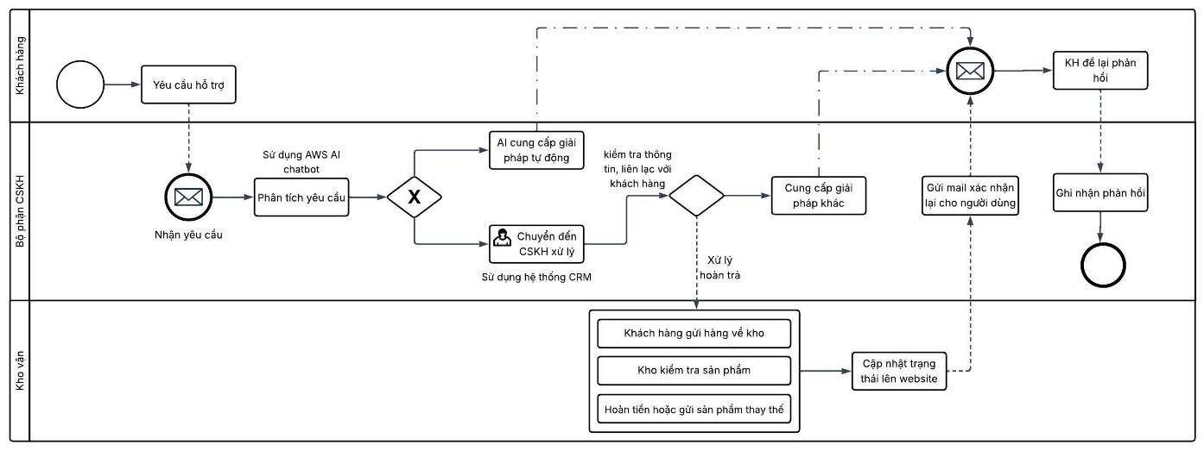

1. Quy trình hỗ trợ khách hàng sau mua sắm
2. PHƯƠNG PHÁP THỰC HIỆN
   1. Sơ đồ tổ chức hệ thống nghiệp vụ Amazon
      1. Cấu trúc hội đồng quản trị

Hội đồng Quản trị (Board of Directors) của Amazon giữ vai trò then chốt trong chiến lược phát triển dài hạn, giám sát các chính sách quản trị doanh nghiệp và đại diện cho lợi ích của các cổ đông. Cấu trúc này bao gồm các thành viên có nền tảng chuyên môn đa dạng, từ công nghệ, tài chính, truyền thông đến luật pháp và giáo dục, góp phần tạo nên một nền tảng lãnh đạo vững chắc và toàn diện cho tập đoàn.

**Vai trò và chức năng:**

* Định hướng chiến lược dài hạn: Hội đồng không can thiệp vào hoạt động điều hành hàng ngày nhưng có vai trò thiết lập tầm nhìn, giám sát hiệu quả hoạt động của Ban điều hành, và đảm bảo công ty đi đúng hướng với sứ mệnh đã đặt ra.
* Giám sát minh bạch tài chính: Thực hiện giám sát các báo cáo tài chính, hệ thống kiểm soát nội bộ, và hiệu quả sử dụng nguồn lực.
* Quản trị rủi ro: Theo dõi các rủi ro về thị trường, pháp lý, bảo mật dữ liệu và công nghệ; đề xuất giải pháp giảm thiểu.
* Phát triển lãnh đạo và quản lý nhân sự cấp cao: Phê duyệt việc bổ nhiệm, lương thưởng và kế hoạch kế nhiệm cho CEO và các vị trí điều hành chiến lược.

Amazon là một trong số ít các tập đoàn duy trì Hội đồng Quản trị đa ngành và đa quốc gia, trong đó tỷ lệ nữ giới, người da màu và chuyên gia đến từ các tổ chức phi công nghệ chiếm tỷ trọng lớn. Điều này phản ánh tầm nhìn chiến lược “không chỉ là công nghệ” của Amazon – nơi kết hợp giữa hiệu suất kinh doanh, đổi mới công nghệ và trách nhiệm xã hội một cách bền vững.

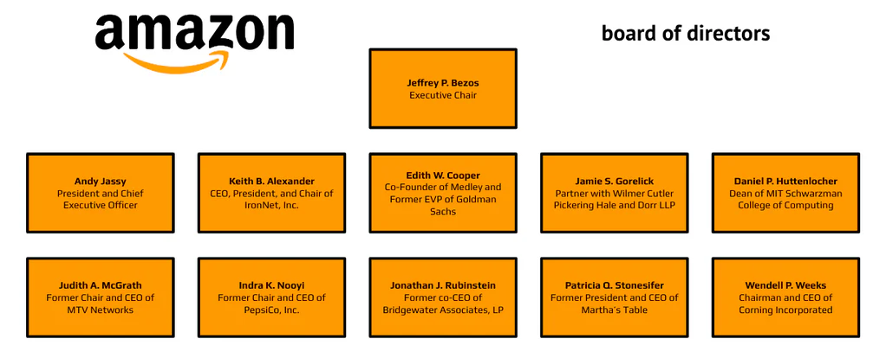

1. Cấu trúc hội đồng quản trị Amazon
   * 1. Cơ cấu Ban điều hành cấp cao của Amazon (Executive Leadership)

Amazon là một trong những tập đoàn toàn cầu có cấu trúc quản trị hiện đại, phản ánh cả tính tập trung chiến lược và phân quyền linh hoạt. Ban điều hành cấp cao (Executive Leadership Team) đóng vai trò trọng yếu trong việc định hình chính sách kinh doanh, điều hành các khối chức năng trọng điểm, giám sát vận hành toàn cầu và hiện thực hóa các sáng kiến đổi mới.

**Vai trò chiến lược:**

* Kết hợp điều hành và đổi mới: Mỗi lãnh đạo phụ trách một lĩnh vực riêng biệt nhưng phối hợp chặt chẽ thông qua các cơ chế điều hành tập trung dữ liệu và KPI.
* Tính toàn cầu và đa ngành: Ban điều hành phản ánh cả chiều sâu chuyên môn (tài chính, pháp lý, công nghệ) lẫn năng lực điều phối toàn cầu.
* Tự động hóa trong quản trị: Mọi thành viên đều chịu trách nhiệm sử dụng hệ thống quản trị nội bộ của Amazon dựa trên dữ liệu thời gian thực, machine learning và hệ thống báo cáo tích hợp từ AWS.

Cấu trúc Ban điều hành của Amazon cho thấy sự linh hoạt nhưng kỷ luật cao trong quản lý doanh nghiệp quy mô lớn. Việc phân quyền theo chức năng – nhưng đặt dưới tầm giám sát chặt chẽ của Executive Chair và CEO – giúp Amazon duy trì tốc độ tăng trưởng cao trong khi vẫn đảm bảo khả năng kiểm soát nội bộ và tuân thủ quốc tế.

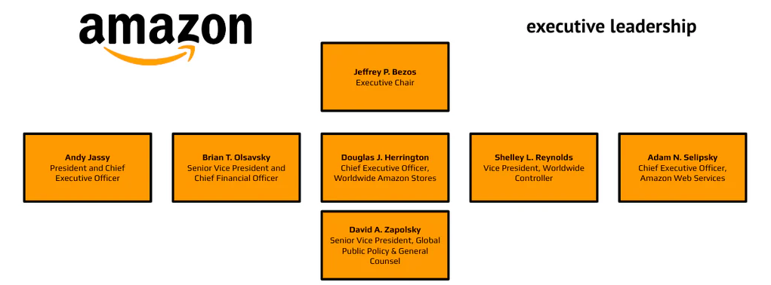

1. Cơ cấu ban điều hành cấp cao Amazon
   * 1. Nhóm lãnh đạo chiến lược cao nhất S‑Team của Amazon

Amazon đặt niềm tin vào một nhóm lãnh đạo nội bộ mang tên gọi S‑Team **(Senior Leadership Team)** – nhóm hội tụ gần 30 nhà quản lý chủ chốt, dẫn dắt bởi CEO Andy Jassy theo định hướng chiến lược dài hạn. Nhóm này chịu trách nhiệm quản lý các mảng thiết yếu như AWS, bán lẻ, AI, thiết bị, y tế, quảng cáo, dữ liệu và vận hành toàn cầu

**Vai trò và chức năng chính:**

* **Xác định chiến lược dài hạn & KPI nhóm:** S-team thiết lập các mục tiêu cao cấp như tăng trưởng doanh thu theo vùng, tối ưu chi phí hoạt động, cải thiện dòng tiền tự do, v.v
* **Kiểm duyệt kế hoạch hoạt động (OP1 & OP2):** Mỗi nhóm chức năng phải trình bày kế hoạch chi tiết dưới ảnh hưởng tài chính và nguồn lực, bị điều chỉnh qua vòng thẩm định S-team để đạt sự cân bằng giữa mục tiêu “top‑down” và kế hoạch “bottom‑up” của từng bộ phận.
* **Tiếp cận dữ liệu & đổi mới bằng AI**: Khuyến khích sử dụng AI như hạ tầng nền tảng cho mọi sản phẩm và quy trình (gợi ý sản phẩm, tối ưu tồn kho, tự động hóa...)

**Cơ chế vận hành tinh gọn – “Speed, Mechanism, Narrative”**

* Cuộc họp định kỳ chất lượng cao
* Hàng tuần: 30 phút cập nhật nhanh về doanh thu, tồn kho, phản hồi khách hàng.
* Hàng tháng: Phiên họp chuyên sâu (~2 giờ) về sáng kiến chiến lược hoặc thương vụ M&A.
* Hàng quý: Retreat không slide – chỉ đọc narrative (bài tường thuật 6 trang) trình bày tác động đến khách hàng và tài chính
* Bản narrative dài 6 trang thay thế cuộc trình slide truyền thống. Đây là công cụ ép buộc tư duy sâu, phân tích dữ liệu kỹ càng và gợi mở tranh luận căn bản, trước khi được đưa lên bàn quyết định
* Mô hình lãnh đạo “Single‑Threaded Leader”: Mỗi lãnh đạo S-team chịu trách nhiệm duy nhất một mảng hoặc sáng kiến cụ thể – làm tăng tính rõ trách nhiệm và tốc độ triển khai.

Ví dụ: lãnh đạo mảng AI, thiết bị, vận hành… đều là những người xuyên suốt mọi khâu liên quan đến mảng đó

**Tư duy lãnh đạo và văn hóa quyết định**

* Dựa vào dữ liệu (Data-Informed): Quyết định được xem như giả thuyết có thể kiểm chứng, dựa trên số liệu và mô hình chứ không phải trực giác. Amazon khuyến khích chấp nhận sai lầm nhanh để điều chỉnh hành động kịp thời.
* Tinh thần “Day 1”: Vẫn duy trì tinh thần khởi nghiệp trong toàn tổ chức – nơi tốc độ và đổi mới là ưu tiên hàng đầu. Những quyết định quan trọng thường dựa trên thông điệp “Disagree and commit” – đặt quyền hành động lên cao hơn sự đồng thuận tuyệt đối.

**Kết luận:** S‑Team là trục trung tâm nâng tầm về chiến lược, hiệu suất và sự điều phối đa kênh tại Amazon. Qua sự vận hành nhanh nhạy, quyết định dựa trên dữ liệu và văn hóa lãnh đạo nền tảng, Amazon có thể duy trì khả năng đổi mới liên tục, mở rộng quy mô toàn cầu, và tạo lợi thế cạnh tranh bền vững.

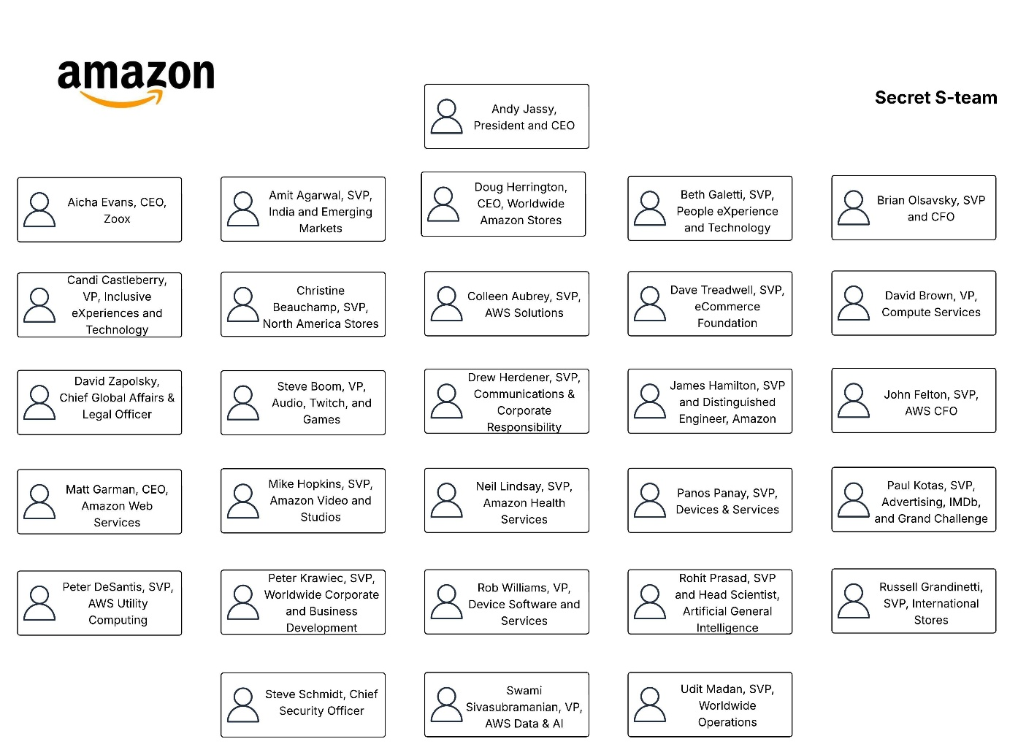

1. Nhóm lãnh đạo chiến lược S-team của Amazon
   1. Thuật ngữ, sổ tay và biểu mẫu
      1. Thuật ngữ

Chi tiết xem tại phụ lục *Bảng 16. Giải thích các thuật ngữ chuyên ngành trang 55.*

* + 1. Sổ tay

Xem chi tiết [tại đây](https://drive.google.com/file/d/1n-5EHYCu9-V9bPK0x_adsE5ABHF4v2ii/view?usp=sharing)

* + 1. Biểu mẫu

Chi tiết xem tại phụ lục trang 56

* 1. Phỏng vấn - Danh sách câu hỏi định tính và định lượng cho các quy trình của Amazon
     1. Câu hỏi định tính

**Quy trình Quản lý Chuỗi Cung ứng (Supply Chain Management)**

1. Theo anh/chị, đâu là thách thức lớn nhất trong quy trình vận hành chuỗi cung ứng tại Amazon?

2. Anh/chị đánh giá thế nào về mức độ phối hợp giữa các bộ phận trong quá trình xử lý đơn hàng?

**Quy trình Quản lý Nhân sự (Human Resource Management)**

3. Quy trình quản lý nhân sự hiện tại có giúp nhân viên phát huy tối đa năng lực không? Vì sao?

4. Các quy trình nội bộ có tạo áp lực không cần thiết cho nhân viên không? Nếu có, ở bước nào?

**Quy trình Dữ liệu & Phân tích (Data Analytics and Management)**

5. Theo anh/chị, vai trò của dữ liệu và phân tích dữ liệu ảnh hưởng như thế nào đến ra quyết định?

6. Anh/chị đánh giá mức độ minh bạch và rõ ràng của vai trò giữa các bộ phận trong cùng một quy trình như thế nào?

**Quy trình Giao hàng – Hậu cần (Fulfillment & Delivery)**

7. Việc áp dụng công nghệ (AI, RPA, tự động hóa) có thực sự mang lại hiệu quả cho công việc hằng ngày không?

8. Theo anh/chị, văn hóa đổi mới và tinh thần Agile được thể hiện như thế nào trong quy trình làm việc?

**Quy trình Hỗ trợ Khách hàng (Customer Support)**

9. Việc xử lý hoàn trả hàng hóa tại Amazon có tạo trải nghiệm thuận tiện cho khách hàng không? Vì sao?

10. Khách hàng thường phàn nàn về điều gì trong các cuộc gọi hỗ trợ?

* + 1. Câu hỏi định lượng

**Quy trình Quản lý Chuỗi Cung ứng (Supply Chain Management)**

1. Trung bình mỗi ngày anh/chị xử lý bao nhiêu đơn hàng?

2. Thời gian trung bình để xử lý một đơn hàng từ lúc tiếp nhận đến khi chuyển đi là bao lâu (giờ)?

3. Tỷ lệ đơn hàng giao trễ tại bộ phận anh/chị quản lý là bao nhiêu phần trăm mỗi tháng?

4. Có bao nhiêu lỗi giao hàng hoặc thiếu hàng xảy ra trong tháng gần nhất?

**Quy trình Quản lý Nhân sự (Human Resource Management)**

5. Tỷ lệ nhân viên nghỉ việc tại bộ phận trong 12 tháng gần nhất là bao nhiêu %?

6. Bao nhiêu % thời gian trong ngày anh/chị phải dành cho các thao tác thủ công thay vì tự động?

7. Thời gian trung bình để tuyển dụng một nhân sự mới là bao nhiêu ngày?

**Quy trình Quản Lý Dữ liệu & Phân tích (Data Analytics and Management)**

8. Hệ thống dữ liệu nội bộ có bao nhiêu lần bị gián đoạn hoặc lỗi trong ba tháng gần nhất?

**Quy trình Giao hàng – Hậu cần (Fulfillment & Delivery)**

9. Trung bình mỗi tháng, bộ phận tiếp nhận bao nhiêu yêu cầu trả hàng từ khách?

**Quy trình Phát triển Công nghệ (Technology Development)**

10. Trong quy trình phát triển công nghệ, trung bình mỗi sprint anh/chị triển khai bao nhiêu tính năng hoặc cập nhật?

1. PHÂN TÍCH QUY TRÌNH
   1. PHÂN TÍCH ĐỊNH TÍNH
      1. Quy trình Quản lý Dữ liệu và Phân tích (Data Analytics and Management):
         1. Phân tích giá trị gia tăng (Value Analysis)

Trong hệ thống quy trình nghiệp vụ của Amazon, quản lý dữ liệu và phân tích đóng vai trò là nền tảng ra quyết định ở cấp độ chiến lược và vận hành. Phân tích giá trị gia tăng giúp xác định mức độ tạo giá trị thực sự của từng hoạt động trong quy trình, dựa trên ba nhóm:

* VA (Value-Added): Hoạt động tạo ra giá trị thực sự cho khách hàng hoặc tổ chức.
* VBA (Business-Added): Hoạt động không trực tiếp tạo ra giá trị cho khách hàng nhưng cần thiết để doanh nghiệp vận hành ổn định.
* NVA (Non-Value-Added): Hoạt động không tạo ra giá trị và có thể bị loại bỏ hoặc cải tiến.

**Bảng phân tích chi tiết như sau:**

|  |  |  |
| --- | --- | --- |
| **Hoạt động** | **Loại giá trị** | **Giải thích** |
| Thu thập dữ liệu người dùng | VA | Góp phần cá nhân hóa trải nghiệm, tăng tỷ lệ mua hàng và độ hài lòng |
| Làm sạch, chuẩn hóa và mã hóa dữ liệu | VBA | Cần thiết cho độ chính xác và bảo mật dữ liệu, dù không tạo giá trị trực tiếp |
| Tích hợp dữ liệu từ nhiều bộ phận nội bộ | VBA | Đảm bảo góc nhìn đa chiều cho các báo cáo và phân tích |
| Phân tích hành vi để gợi ý sản phẩm hoặc điều phối tồn kho | VA | Giúp tăng doanh thu và tối ưu vận hành |
| Tạo báo cáo và dashboard cho quản lý | VBA | Cung cấp thông tin phục vụ quyết định, không ảnh hưởng trực tiếp tới khách hàng |
| Ghi nhận lỗi dữ liệu thủ công | NVA | Có thể tự động hóa để tiết kiệm thời gian và tránh sai sót |
| Truy xuất dữ liệu cũ thủ công | NVA | Là hoạt động lặp lại không cần thiết, cần cải tiến bằng tự động hóa truy vấn |

1. Phân tích giá trị gia tăng của quy trình quản lý và phân tích dữ liệu

**Tổng kết:**

* Tỷ lệ VA ~ 45%: Tập trung vào việc tạo giá trị thực cho khách hàng qua cá nhân hóa và dự đoán hành vi.
* Tỷ lệ VBA ~ 40%: Đảm bảo hệ thống dữ liệu vận hành chính xác và hỗ trợ quản trị.
* Tỷ lệ NVA ~ 15%: Chủ yếu nằm ở các thao tác thủ công và khâu xử lý lỗi có thể loại bỏ.
  + - 1. Phân tích sự lãng phí (Waste Analysis)
         1. Lãng phí do di chuyển dữ liệu không cần thiết (Move)

**Biểu hiện cụ thể:**

* Dữ liệu khách hàng và hành vi truy cập được thu thập ở hệ thống frontend, sau đó di chuyển qua nhiều công cụ trung gian như S3 → Redshift → QuickSight để phục vụ các phòng ban khác nhau.
* Các bộ phận không chia sẻ kho dữ liệu tập trung, dẫn đến tình trạng sao chép dữ liệu cục bộ để phục vụ mục đích riêng.

**Hệ quả:**

* Làm gia tăng chi phí lưu trữ và băng thông.
* Dễ gây sai lệch dữ liệu do sự không đồng bộ giữa các bản sao.
* Làm chậm quá trình truy xuất và phân tích, giảm tính linh hoạt trong ra quyết định nhanh.
  + - * 1. Lãng phí do lưu trữ dữ liệu mà không khai thác (Hold)

**Biểu hiện cụ thể:**

* Log hệ thống hoặc feedback khách hàng được lưu trữ nhưng không đưa vào các pipeline phân tích do giới hạn về nhân sự hoặc năng lực tự động hóa.
* Nhiều dữ liệu thu thập từ IoT (ví dụ: theo dõi đơn hàng, nhiệt độ kho) chỉ dùng cho lưu trữ thay vì khai thác cảnh báo tự động.

**Hệ quả:**

* Dữ liệu "già hóa" trước khi được sử dụng, mất giá trị chiến lược.
* Tăng chi phí lưu trữ lâu dài trên cloud.
* Gây ra độ trễ trong việc ra quyết định, xử lý sự cố hoặc nhận diện xu hướng.
  + - * 1. Lãng phí do phân tích vượt mức cần thiết (Overdo)

**Biểu hiện cụ thể:**

* Phân tích hàng trăm biến số, bao gồm cả dữ liệu cũ hoặc không liên quan, dẫn đến dashboard quá phức tạp.
* Tạo các báo cáo tuần/tháng với khối lượng chỉ số lớn, nhưng không được người ra quyết định sử dụng hiệu quả.

**Hệ quả:**

* Lãng phí tài nguyên tính toán (compute resources) và nhân lực.
* Làm nhiễu thông tin, giảm khả năng tập trung vào KPI quan trọng.
* Gây trì hoãn ra quyết định do phải xử lý quá nhiều thông tin.
  + 1. Quy trình phát triển công nghệ (Technology Development):
       1. Phân tích giá trị gia tăng (Value Analysis)

Amazon là tập đoàn công nghệ tích hợp thương mại điện tử, logistics, AI và điện toán đám mây. Do đó, quy trình phát triển công nghệ đóng vai trò chiến lược, đảm bảo đổi mới liên tục và khả năng mở rộng toàn cầu. Việc phân tích giá trị giúp nhận diện những hoạt động nào thực sự tạo ra lợi ích cho doanh nghiệp và khách hàng.

**Phân loại giá trị theo nhóm:**

* VA (Value-Added): Hoạt động sáng tạo giải pháp công nghệ trực tiếp mang lại trải nghiệm tốt hơn cho người dùng.
* VBA (Business-Added): Hoạt động cần thiết cho nội bộ nhưng không trực tiếp tạo ra giá trị với khách hàng.
* NVA (Non-Value-Added): Hoạt động có thể bị loại bỏ hoặc cần cải tiến.

**Bảng Phân tích chi tiết:**

|  |  |  |
| --- | --- | --- |
| **Hoạt động** | **Loại giá trị** | **Giải thích** |
| Nghiên cứu và phát triển (R&D) công nghệ mới | VA | Tạo ra sản phẩm/dịch vụ mới, nâng cao trải nghiệm khách hàng |
| Xây dựng hệ thống AI gợi ý sản phẩm, tối ưu logistics | VA | Góp phần tăng doanh thu, giảm chi phí vận hành |
| Kiểm thử phần mềm (testing, QA, A/B testing) | VBA | Đảm bảo chất lượng trước khi ra mắt, cần thiết nhưng không thấy ngay kết quả |
| Viết tài liệu kỹ thuật nội bộ | VBA | Giúp nhóm phát triển phối hợp tốt nhưng không ảnh hưởng trực tiếp đến khách hàng |
| Gỡ lỗi thủ công và xử lý issue lặp lại | NVA | Có thể tự động hóa bằng các công cụ CI/CD và monitoring |
| Đánh giá code lặp đi lặp lại giữa các team | NVA | Có thể cải tiến bằng công cụ code review tự động |

1. Phân tích giá trị gia tăng của quy trình phát triển công nghệ

**Tổng kết:**

* VNA chiếm ~50–60% → Trực tiếp tạo đổi mới và khác biệt cho Amazon.
* VBA ~30–35% → Hỗ trợ nội bộ phát triển ổn định.
* NVA ~10–15% → Có thể cải tiến bằng DevOps, tự động hóa CI/CD, AI kiểm thử.
  + - 1. Phân tích sự lãng phí (Waste Analysis)
         1. Lãng phí do di chuyển không cần thiết (Move)

**Biểu hiện cụ thể:**

* Mã nguồn được truyền tay từ nhóm phát triển → nhóm QA → nhóm DevOps qua nhiều tầng phê duyệt, dẫn đến độ trễ.
* Tài liệu kỹ thuật phải được viết lại hoặc định dạng lại cho nhiều nhóm sử dụng khác nhau.

**Hệ quả:**

* Làm chậm chu trình phát hành sản phẩm (release cycle).
* Gây mất đồng bộ hoặc xung đột phiên bản.
* Tăng chi phí vận hành và độ phức tạp trong quản lý.
  + - * 1. Lãng phí do trì hoãn (Hold)

**Biểu hiện cụ thể:**

* Ý tưởng phát triển tính năng mới được lưu lại nhưng chưa có lộ trình cụ thể để triển khai.
* Các bản thử nghiệm (prototype) đã hoàn thành nhưng không được đánh giá hoặc trình lên lãnh đạo do thiếu kênh phản hồi rõ ràng.
* Đợi phê duyệt kéo dài giữa các cấp quản lý trong quy trình Agile/Scrum.

**Hệ quả:**

* Giảm động lực đổi mới của đội ngũ kỹ thuật.
* Lãng phí thời gian đầu tư ban đầu vào các giải pháp không được phát triển tiếp.
* Bỏ lỡ cơ hội ra thị trường đúng thời điểm (Time to Market).
  + - * 1. Lãng phí do phát triển quá mức cần thiết (Overdo)

**Biểu hiện cụ thể:**

* Phát triển các tính năng phụ ít người dùng đến nhưng tiêu tốn nhiều thời gian và tài nguyên.
* Thiết kế hệ thống có khả năng mở rộng rất lớn nhưng chưa có nhu cầu thực tế, gây quá tải chi phí.
* Áp dụng công nghệ mới mà chưa rõ hiệu quả cụ thể (technology for technology’s sake).

**Hệ quả:**

* Tăng chi phí phát triển và bảo trì.
* Làm đội ngũ mất tập trung khỏi các mục tiêu chính.
* Gây khó khăn cho người dùng hoặc đội vận hành do hệ thống phức tạp không cần thiết.
  1. PHÂN TÍCH ĐỊNH LƯỢNG
     1. Quy trình Quản lý Chuỗi Cung Ứng (Supply Chain Management)
        1. Phân tích theo Thời gian

|  |  |  |
| --- | --- | --- |
| **Chỉ số / Hạng mục** | **Giá trị ước tính** | **Ý nghĩa và đánh giá** |
| Thời gian xử lý đơn hàng (Order Cycle Time) | 1–2 ngày (với khách Prime tại Mỹ) | Thời gian từ lúc đặt hàng đến khi hàng rời kho. Cho thấy sự hiệu quả của hệ thống vận hành tự động |
| Thời gian tái cung ứng (Replenishment Lead Time) | 3–5 ngày tùy kho | Là thời gian để bổ sung hàng hóa từ nhà cung cấp về kho. Amazon sử dụng hệ thống dự báo để rút ngắn thời gian này |
| Thời gian trả hàng (Return Processing Time) | ~24–48 giờ | Hệ thống trả hàng nhanh, đơn giản và ít thủ tục – một lợi thế cạnh tranh của Amazon |

1. Phân tích theo thời gian quy trình quản lý chuỗi cung ứng

**Đánh giá tổng thể**: Amazon tối ưu rất tốt yếu tố thời gian nhờ hệ thống kho thông minh, robot Kiva, và nền tảng vận hành phân tán theo vùng.

* + - 1. Phân tích theo Chất lượng

|  |  |  |
| --- | --- | --- |
| **Chỉ số / Tiêu chí** | **Giá trị** | **Ý nghĩa và bình luận** |
| Tỷ lệ giao hàng đúng hẹn (On-Time Delivery Rate) | > 97% | Thể hiện sự tin cậy và tính hiệu quả của mạng lưới logistics |
| Tỷ lệ lỗi giao hàng (Shipping Error Rate) | < 0.5% | Amazon kiểm soát rất tốt chất lượng đóng gói, mã hóa đơn hàng |
| Độ chính xác tồn kho (Inventory Accuracy) | > 99% | Hệ thống quản lý kho tự động giúp giảm thất thoát, lỗi nhập liệu |
| Tỷ lệ hoàn hàng (Return Rate) | ~5–10% tùy ngành | Amazon chấp nhận tỷ lệ này để đảm bảo trải nghiệm khách hàng tốt nhất |

1. Phân tích theo chất lượng quy trình quản lý chuỗi cung ứng

**Đánh giá tổng thể:** Amazon duy trì chất lượng vượt chuẩn ngành nhờ công nghệ tự động hóa, AI hỗ trợ điều phối và quy trình kiểm soát chặt chẽ.

* + - 1. Phân tích theo Chi phí

|  |  |  |
| --- | --- | --- |
| **Chỉ số / Khoản mục** | **Ước tính** | **Bình luận** |
| Chi phí logistics trung bình mỗi đơn | Ước tính ~4–6% giá trị đơn hàng | Được giảm thiểu nhờ tối ưu vị trí kho và đàm phán với đơn vị giao hàng |
| Chi phí lưu kho (Warehousing Cost) | Ước tính < 5% tổng chi phí | Giảm đáng kể nhờ robot hóa và tối ưu không gian lưu trữ |
| Chi phí hoàn hàng | Hấp thụ vào tổng biên lợi nhuận | Amazon đầu tư mạnh vào chính sách trả hàng để giữ chân khách hàng |
| Đầu tư công nghệ SCM (robot, AI, ERP) | Hàng tỷ USD/năm | Tuy chi phí đầu tư cao nhưng mang lại lợi ích dài hạn về tốc độ và kiểm soát chất lượng |

1. Phân tích theo chi phí quy trình quản lý chuỗi cung ứng

**Đánh giá tổng thể:**

* Chi phí cao chủ yếu do mở rộng và công nghệ, nhưng hiệu quả vận hành giúp Amazon duy trì lợi nhuận.
* Amazon tối ưu chi phí trên mỗi đơn hàng thông qua tự động hóa, AI phân tích tồn kho và mạng lưới kho phân tán toàn cầu.
  + 1. Quy trình: Quản lý Hàng tồn kho (Inventory Management)
       1. Phân tích theo Thời gian

|  |  |  |
| --- | --- | --- |
| **Chỉ số / Hạng mục** | **Giá trị** | **Ý nghĩa và đánh giá** |
| Thời gian cập nhật tồn kho (Inventory Update Time) | Gần như real-time (thời gian thực) | Giúp hiển thị chính xác sản phẩm còn hàng – tránh bán vượt khả năng |
| Thời gian quay vòng hàng tồn (Inventory Turnover Rate) | ~9–10 vòng/năm | Thể hiện khả năng tiêu thụ và làm mới hàng hóa hiệu quả |
| Thời gian xử lý thiếu hụt (Stockout Response Time) | < 6 giờ | Khi có cảnh báo thiếu hàng, hệ thống phản hồi & điều phối kho khác gần nhất |

1. Phân tích theo thời gian quy trình quản lý hàng tồn

**Đánh giá tổng thể:** Amazon đạt tốc độ xử lý tồn kho cực nhanh nhờ hệ thống WMS (Warehouse Management System), tích hợp AI dự báo và cảm biến thời gian thực.

* + - 1. Phân tích theo Chất lượng

|  |  |  |
| --- | --- | --- |
| **Chỉ số / Tiêu chí** | **Giá trị** | **Ý nghĩa và bình luận** |
| Độ chính xác tồn kho (Inventory Accuracy) | > 99% | Hạn chế tối đa sai sót khi kiểm kho nhờ tự động hóa |
| Tỷ lệ hết hàng (Out-of-stock Rate) | < 3% (Prime items) | Giúp duy trì tỷ lệ hoàn tất đơn hàng cao và giảm huỷ đơn |
| Tỷ lệ thất thoát (Shrinkage Rate) | < 0.5% | Amazon kiểm soát hàng hóa tốt qua mã hóa, camera, và kiểm kê tự động |
| Tỷ lệ lỗi trong xử lý kho (Picking Error Rate) | ~0.1–0.3% | Rất thấp nhờ robot hỗ trợ sắp xếp và kiểm tra mã hàng |

1. Phân tích theo chất lượng quy trình quản lý hàng tồn

**Đánh giá tổng thể:** Amazon duy trì chất lượng cao trong quản lý tồn kho nhờ công nghệ: robot Kiva, mã QR, kiểm tra barcode, và AI tracking.

* + - 1. Phân tích theo Chi phí

|  |  |  |
| --- | --- | --- |
| **Khoản mục chi phí** | **Ước tính** | **Bình luận** |
| Chi phí lưu trữ hàng hóa (Storage Cost) | Ước tính < 5% giá trị hàng | Tối ưu hóa diện tích và công nghệ sắp xếp giúp giảm chi phí |
| Chi phí kiểm kê và kiểm soát kho | Giảm mạnh nhờ tự động hóa | Không cần kiểm kê thủ công định kỳ như hệ thống truyền thống |
| Chi phí thiếu hàng (Lost Sales Cost) | Hạn chế tối đa nhờ hệ thống cảnh báo sớm | Amazon có cơ chế dự báo và phân phối linh hoạt để tránh thất thu |
| Chi phí dư hàng, hàng lỗi thời (Obsolescence Cost) | Còn tồn tại ở ngành hàng thời vụ | Sử dụng dữ liệu lịch sử để điều chỉnh nhập kho chính xác hơn |

1. Phân tích theo chi phí quy trình quản lý hàng tồn

**Đánh giá tổng thể:** Amazon tối ưu hóa cân bằng chi phí tồn kho – doanh thu thông qua quản lý vòng đời sản phẩm, AI dự báo tồn kho, và định giá động (dynamic pricing).

**PHỤ LỤC**

**Các thuật ngữ chuyên ngành trong đồ án**

|  |  |
| --- | --- |
| **Thuật ngữ** | **Giải thích** |
| S-Team | Nhóm lãnh đạo cấp cao (Senior Leadership Team) của Amazon, đứng đầu là CEO, gồm các SVP và VP phụ trách các mảng chiến lược của toàn hệ thống. |
| BPMN | Business Process Model and Notation – Chuẩn mô hình hóa quy trình nghiệp vụ, sử dụng để biểu diễn luồng công việc một cách trực quan. |
| People eXperience & Technology (PXT) | Bộ phận kết hợp Quản trị nhân sự (HR) và Công nghệ, tập trung cải tiến trải nghiệm nhân viên tại Amazon. |
| VA (Value-Added) | Giá trị gia tăng – những hoạt động trực tiếp tạo ra giá trị cho khách hàng. |
| NVA (Non-Value Added) | Hoạt động không tạo giá trị – cần loại bỏ (ví dụ: chờ đợi, di chuyển thừa). |
| VBA (Business-Value Added) | Hoạt động không tạo giá trị trực tiếp cho khách hàng nhưng bắt buộc trong kinh doanh (như kiểm soát chất lượng, báo cáo tài chính…). |
| Waste (7 loại lãng phí) | Các loại lãng phí trong sản xuất/kinh doanh: tồn kho, vận chuyển, thao tác dư, chờ đợi, sản xuất dư, khuyết tật, nhân lực chưa được khai thác hiệu quả. |
| Narrative (6-pager) | Văn bản trình bày kế hoạch/ý tưởng trong nội bộ Amazon, thay thế PowerPoint, thường dài 6 trang và có phân tích dữ liệu chi tiết. |
| AWS (Amazon Web Services) | Nền tảng điện toán đám mây của Amazon, cung cấp dịch vụ máy chủ, lưu trữ, AI, bảo mật, được lãnh đạo bởi CEO Matt Garman. |
| OP1/OP2 Planning | Hai giai đoạn lập kế hoạch chiến lược tại Amazon: OP1 vào giữa năm, OP2 vào cuối năm để rà soát & điều chỉnh. |
| SCM (Supply Chain Management) | Quản lý chuỗi cung ứng – bao gồm tồn kho, vận chuyển, giao hàng, dự báo nhu cầu. |
| KPI (Key Performance Indicator) | Chỉ số đánh giá hiệu suất – được sử dụng trong mọi quy trình để đo lường mức độ hoàn thành mục tiêu. |

1. Giải thích các thuật ngữ chuyên ngành

**Các biểu mẫu trong quy trình Amazon**

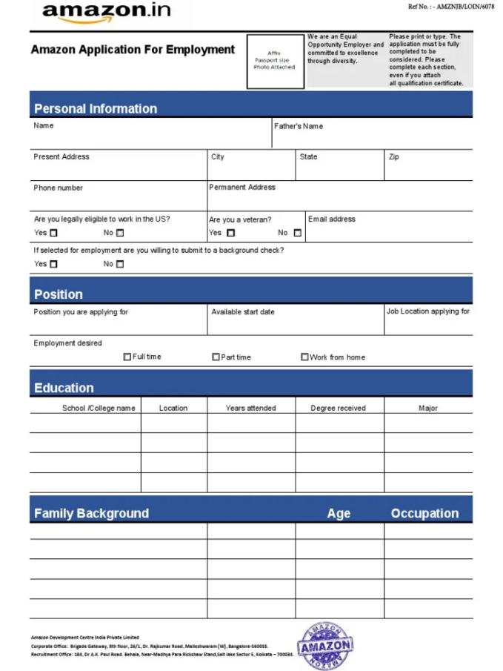

1. Mẫu đơn xin việc của Amazon

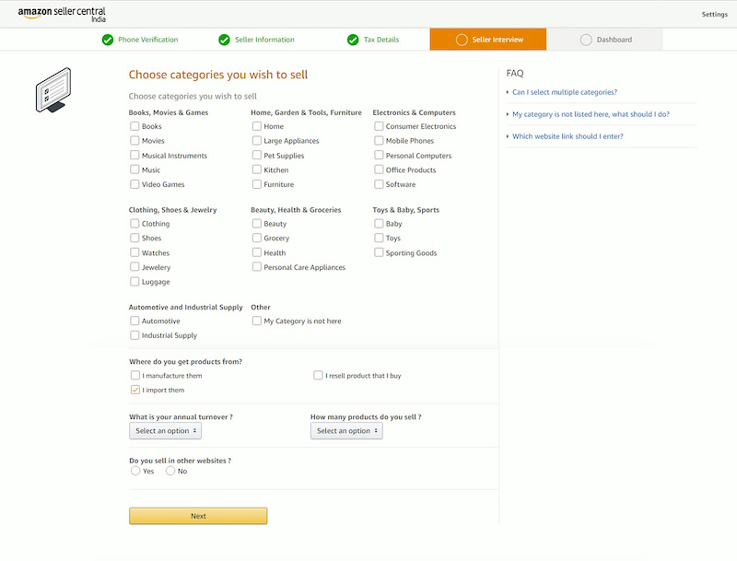

1. Mẫu phỏng vấn người bán hàng

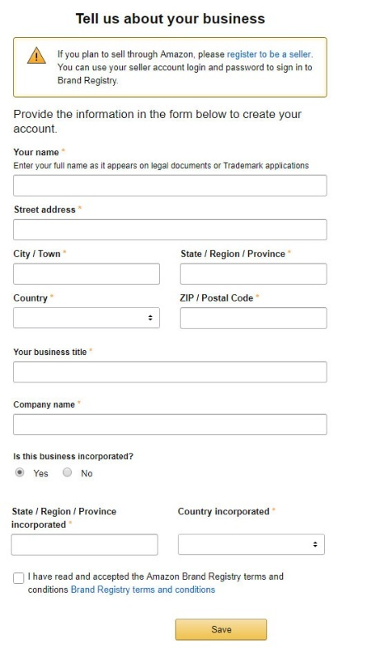

1. Mẫu đăng ký thương hiệu

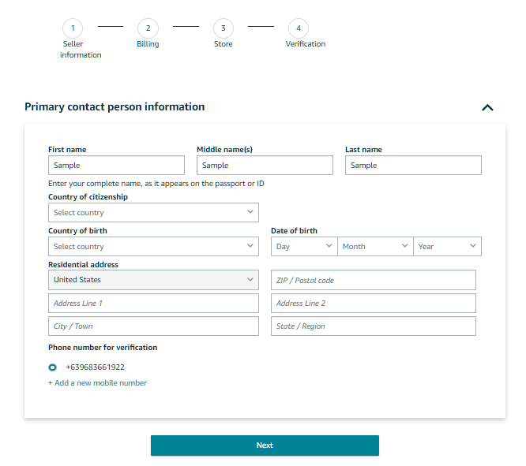

1. Mẫu đăng ký tài khoản Amazon